República Dominicana

Comisión Nacional de Defensa de la Competencia
(PRO-COMPETENCIA)

Memoria Institucional
2017

- Índice de Contenido

II. Resumen Ejecutivo 5
III. Información Institucional 13
a) Marco Estratégico 13
i. Misión 13
ii. Visión 13
iii. Valores 13
b) Base Legal 14
i. Breve reseña de la base legal 14
c) Funcionarios de la institución 15
d) Servicios 16
i. Al público en general: 16
ii. A los agentes económicos: 16
iii. Al Gobierno: 16

IV. Resultados de la Gestión del Año 2017 19
a) Metas Institucionales 19
Objetivo 1: Administrar y aplicar principios, atribuciones y el mandato constitucional establecidos en la Ley núm. 42-08 de Defensa de la Competencia 21
Objetivo 2: Promover y abogar por la cultura de la libre y leal
competencia y sus beneficios entre los actores económicos y
la sociedad en general 23
b) Indicadores de Gestión 28
1. Perspectiva Estratégica 28
i. Resultados de la gestión en metas del Plan Operativo 2017 28
ii.Metas presidenciales 32
Fortalecimiento y sostenibilidad institucional 32
iii. Índice uso TIC e implementación Gobierno Electrónico 33
iv.Sistema de Monitoreo de la Administración Pública (SISMAP) 34

2. Perspectiva Operativa 36
i.Índice de Transparencia e Iniciativa Gobierno Abierto 36
ii. Normas de Control Interno (NCI) 39
iii. Plan Anual de Compras y Contrataciones 40
iv. Comisión de Veedurías Ciudadanas 43
v. Auditorías y Declaraciones Juradas 43

3. Perspectiva de los Usuarios 44
i. Sistema de Atención Ciudadana 3-1-1 44
a. Otras acciones desarrolladas 44

V. Gestión Interna 46
a) Desempeño financiero 46
b) Contrataciones y Adquisiciones 51

VI. Reconocimiento 56
VII. Proyecciones para el próximo año 58

- Resumen Ejecutivo
La Ley General de Defensa de la Competencia, núm. 42-08, pese haber sido promulgada en 2008, entró en pleno vigor el pasado 6 de enero de 2017, con el nombramiento de la primera Directora Ejecutiva de la Comisión Nacional de Defensa de la Competencia (PRO-COMPETENCIA). El presente escrito describe los principales logros de la institución y las acciones realizadas desde enero hasta diciembre de 2017 para promover y defender la competencia efectiva para incrementar la eficiencia económica en los mercados de bienes y servicios, a fin de generar beneficio y valor a favor de los consumidores y usuarios de estos bienes y servicios en el territorio nacional.
El 2017 se registra como un año histórico para la Comisión; dando continuidad al reciente nombramiento de la nueva Presidencia del Consejo Directivo en septiembre del pasado año, el 6 de enero de 2017 se designa, mediante el Decreto núm. 5-17 del Poder Ejecutivo, al primer Director Ejecutivo de la institución, estableciendo con esto la entrada en vigencia de la Ley núm. 42-08, de conformidad con las disposiciones de su artículo 67.
A continuación, expondremos las acciones y logros alcanzados durante el 2017 para completar el marco jurídico general de competencia en el país, para el fortalecimiento institucional de PRO-COMPETENCIA y para la aplicación de la Ley General de Defensa de la Competencia, a través del ejercicio de las atribuciones en materia de defensa, promoción y abogacía de la competencia.

Estas se basan en el Plan Estratégico Institucional 2017-2020, considerando las líneas de acción relacionadas a la competencia contenidas en la Estrategia Nacional de Desarrollo 2030, aprobada mediante la Ley núm. 1-12 del 25 de enero de 2012. Este plan se enmarca en tres objetivos estratégicos:
- Administrar y aplicar los principios, atribuciones y el mandato constitucional establecidos en la Ley General de Defensa de la Competencia.
- Promover la cultura de la libre y leal competencia y sus beneficios entre los actores económicos y la sociedad en general.
- Robustecer las capacidades de gestión organizacional.
En este enfoque, la entrada en vigencia de la Ley núm. 42-08 y, de manera enfática, de la facultad de Defensa de la Competencia, producto que ha sobrepasado su meta anual con un 138% de cumplimiento, fueron complementadas las normativas y procedimientos para aplicar la ley, tales como el sometimiento al Poder Ejecutivo del proyecto de Reglamento de Aplicación de la Ley núm. 42-08, y el diseño y aprobación de los criterios económicos, los indicadores de determinación y cuantificación de los daños al mercado y los lineamientos para planes de cumplimiento de los agentes económicos en materia de política de competencia. Del mismo modo, se aprobó el sometimiento a consulta pública del proyecto de reglamento para el régimen de reducción de sanciones por colaboración en el marco del procedimiento de investigación de prácticas concertadas y/o acuerdos anticompetitivos (carteles), y del proyecto de reglamento para la tramitación de propuestas de compromiso por parte de agentes económicos en el marco de las investigaciones bajo la Ley General de Defensa de la Competencia.
Con el propósito de blindar las actividades de inteligencia para identificar y enfrentar las conductas anticompetitivas, se han fortalecido las relaciones interinstitucionales con organismos estratégicos como la Oficina Nacional de Estadísticas (ONE), el Banco Central de la República Dominicana, la Dirección General de Aduanas (DGA) y la Dirección General de Impuestos Internos(DGII). En el mismo orden, ha sido presentado el Observatorio de las Condiciones de Competencia de los Mercados, se han realizado tres (3) estudios sobre condiciones de competencia en los mercados del pan y del transporte, y se inició un cuarto estudio en el mercado del agua potable embotellada.
Uno de los principales hitos de este año y de toda la historia de la institución ocurrió en enero, tras el anuncio de la primera investigación de oficio ordenada por laDirección Ejecutiva mediante su Resolución núm. DE-001-2017, por la existencia de hechos que pueden constituir indicios razonables para presumir la realización de prácticas de abuso de posición dominante por parte de un agente económicos en el mercado de la producción, comercialización y distribución de la cerveza en República Dominicana. A la fecha, tres (3) investigaciones adicionales han sido abiertas: mercado de las casas de conductores / casas cárcel, de la producción y comercialización de la harina de trigo y del canal minorista.
Múltiples esfuerzos fueron realizados para aumentar la prevención de prácticas anticompetitivas en los mercados y para construir una cultura de competencia en la sociedad dominicana. Las facultades de Promoción y Abogacía de la Competencia, enmarcadas en el segundo objetivo estratégico, alcanzaron un cumplimiento de su meta anual de 100% y de 135% respectivamente, evidenciando los siguientes logros:
- Lanzamiento de los Lineamientos para Planes de Cumplimiento en materia de competencia, herramienta gratuita de prevención y de control interno para los agentes económicos.
- Renovación de la plataforma digital, con el rediseño del portal institucional y la activación en las principales redes sociales, que sirvieron de medios primarios para el lanzamiento de seis (6) campañas publicitarias.
- Mayor inserción en la comunidad internacional de agencias de competencia, logrando cooperación con homólogos de Perú, Brasil, España, UE y EEUU.
- Inicio del cumplimiento del mandato del Artículo núm. 69 de la Ley para el revisión y dictado junto a los entes reguladores de mercado de la normativa sectorial de competencia, así comola presentación de tres (3) informes en materia de competencia sobre el Plan Maestro de la Política Farmacéutica Nacional del Ministerio de Salud Pública, el Reglamento de Evaluación de Activos de la Junta Monetaria y el Reglamento de Compartición de Infraestructura del Instituto Dominicano de las Telecomunicaciones (INDOTEL), con un (1) informeen proceso de elaboración sobre trámites de obtención y renovación de registros sanitarios de la Dirección General deMedicamentos, Alimentos y Productos Sanitarios (DIGEMAPS) del Ministerio de Salud Pública, y con la revisión de normativas para cuatro (4) instituciones gubernamentales.
- Participación en los comités y mesas de trabajo de los sectores salud y transporte junto a la Superintendencia de Salud y Riesgos Laborales (SISALRIL), la DIGEMAPS, el Instituto Nacional de Tránsito y Transporte Terrestre (INTRANT), la Autoridad Portuaria Dominicanay el Consejo Nacional de la Competitividad. Además, en los Comités de Creación de Normas de Calidad (NORDOM) del Instituto Dominicano para la Calidad (INDOCAL), así como colaboraciones con el Instituto Nacional de Protección a los Derechos del Consumidor (PROCONSUMIDOR).
En el caso del Sistema de Monitoreo de la Administración Pública (SISMAP) que maneja el Ministerio de Administración Pública (MAP), su cumplimiento fue elevado de 15% a 65%, y fueron iniciados el rediseño de la totalidad de las políticas, manuales y herramientas de desarrollo organizacional y de gestión del talento humano. La renovación e instalación del parque ofimático, de los sistemas eléctrico, de redes, telefónico y de data y la instalación del centro de datos, han hecho posible la inserción al Índice de TIC y de Gobierno Electrónico (iTICge) de la Oficina Presidencial de Tecnologías de la Información y la Comunicación (OPTIC). También se inició la implementación de las Normas Básicas de Control Interno (NOBACI) de la Contraloría General de la República, presentando un 29.3% de cumplimiento general y un 60.7% en la matriz de Ambiente de Control en la fase de autodiagnóstico.
En materia de Integridad y Transparencia, en mayo fue lanzado el subportal de Transparencia, logrando obtener y mantener una calificación de 100% en el Índice de Transparencia otorgado por la Dirección General de Ética e Integridad Gubernamental (DIGEIG). A través de laOficina de Acceso a la Información (OAI), se atendieron veinticuatro (24) solicitudes de información en un tiempo 50% menor al estipulado por la ley, yse han logrado enlazar efectivamente las solicitudes de información con el Portal Unico de Acceso a la Información. En octubre, fue recibida la certificación de la DIGEIG por haber conformado satisfactoriamente la Comisión de Ética Pública. Además, los funcionarios que por la naturaleza de sus labores aplican, han presentado sus declaraciones juradas, lo cual da cumplimiento a la Ley núm. 311-14 sobre Declaración Jurada de Patrimonio y, como una buena práctica de transparencia, se ha adoptado un sistema de rendición de cuentas trimestral del Plan Operativo Anual.
En otro orden, de un presupuesto aprobado de RD$144, 614,657 para el 2017, al cierre de octubre se ha ejecutado el 71% del mismo, equivalente a un monto de RD$102, 608,195.24. El 75% de este gasto corresponde a la cuenta de Remuneraciones y Contribuciones, acorde a las necesidades de expansión de la estructura sustantiva de este año. Congruente con esto, las partidas de Sueldos Fijos y Personal Contratado y/o Igualado, equivalen al 64% del gasto, con un total de RD$65, 890,507.60 y un crecimiento de 21% con respecto al 2016.
El 15% del presupuesto ha sido ejecutado a través 179 procesos de compra, por valor de RD$21,156,343.56. De estos, tres (3) procesos se realizaron por comparación de precios, ninguna licitación fue ejecutada y el 98% de los procesos fueron registrados bajo Compras Menores o por Debajo del Umbral. El rubro de Construcción y Edificación representó el 27% de las compras, por RD$5, 783,019.50, para la habilitación de la segunda y tercera planta de la sede. El 42% del monto comprado y el 29% de los procesos fueron destinados a MIPyMES.
Para el año 2018, PRO-COMPETENCIA se orienta a realizar diversas acciones que fomenten la libre competencia en los mercados nacionales, y que fortalezcan la gestión operativa y estratégica de esta aun joven institución. Para esto, se espera un incremento significativo en la atención de denuncias y en la realización de investigaciones de oficio ante posibles prácticas anticompetitivas en los mercados, en la realización de estudios de condiciones de competencia en mercados de relevancia nacional y en el análisis de los marcos normativos de competencia en sectores de interés nacional estipulados en el artículo 69 de la Ley General de Defensa de la Competencia, así como llevar a la práctica el compendio de Reglamentos y Normativas para la Defensa de la Competencia. También, fortalecer las capacidades de gestión y de sostenibilidad institucional, a través del cumplimiento y del mejoramiento continuo dentro de los sistemas establecidos por instituciones rectoras: NOBACI, SISMAP, SISTICGE e ITIL, Sistema de Transparencia e Integridad.
- Información Institucional
  - Marco Estratégico

i. Misión
Contribuir al funcionamiento eficiente de los mercados con la finalidad de brindar bienestar a los consumidores y usuarios de bienes y servicios, mediante la defensa de la competencia entre los agentes económicos de República Dominicana.

ii. Visión
Ser reconocida como una entidad que vela por el correcto funcionamiento de los mercados, aplicando las políticas nacionales y las mejores prácticas internacionales en materia de competencia, para alcanzar una eficiencia económica que esté al servicio del bienestar del consumidor.

iii. Valores
- Excelencia: Se espera siempre tomar decisiones con el máximo de fundamentaciones que eviten distintas interpretaciones por parte de los actores involucrados.
- Independencia: Las decisiones y resoluciones institucionales deben tomarse de manera imparcial y debidamente fundamentadas, independientemente de las presiones de entes externos.
- Integridad y probidad: Los funcionarios institucionales deberán desarrollar la fortaleza moral para obrar correctamente en cada situación, utilizando la prudencia, la imparcialidad y la austeridad.
- Servicio: El personal de la institución realizará sus labores con una mística de servicio a los usuarios, reflejada en una buena atención e interés por solucionar los asuntos planteados.
  - Base Legal

i. Breve reseña de la base legal
El 16 de enero de 2008, el Poder Ejecutivo promulgó la Ley General de Defensa de la Competencia, núm. 42-08, para promover y defender la competencia efectiva para incrementar la eficiencia económica en los mercados de bienes y servicios, a fin de generar beneficio y valor en favor de los consumidores y usuarios. Esta ley tipifica las prácticas concertadas y acuerdos anticompetitivos, el abuso de posición dominante y la competencia desleal, establece el procedimiento administrativo para los procedimientos administrativos sancionadores para la defensa de la competencia, y determina los parámetros para la imposición de sanciones por infracciones a la normativa de competencia.
Por igual, en materia de abogacía de la competencia, contempla la simplificación de trámites administrativos que puedan atentar contra la libre empresa y competencia, la revisión de actos jurídicos y ayudas estatales que puedan incidir en las condiciones de competencia de los mercados, así como la relación de la autoridad nacional de competencia con los entes reguladores de mercados.
A tales fines, se creó la Comisión Nacional de Defensa de la Competencia (PRO-COMPETENCIA), un organismo autónomo y descentralizado del Estado con plena independencia administrativa, técnica y financiera, cuyo objetivo es promover y garantizar la existencia de la competencia efectiva para incrementar la eficiencia económica en los mercados, mediante la ejecución y aplicación de las políticas y legislación de competencia y el ejercicio de sus facultades investigativas, de informe, reglamentarias, dirimentes, resolutivas y sancionadoras. La Comisión está compuesta por dos órganos: el Consejo Directivo, como órgano decisor, y la Dirección Ejecutiva, como órgano instructor.
En el año 2011, fueron designados por el Congreso Nacional los primeros Miembros del Consejo Directivo de PRO-COMPETENCIA, dándose inicio a la fase de transición para la eventual entrada en vigor de la Ley núm. 42-08, que en virtud de la vacatio legis establecida en su artículo 67, entraría en vigor inmediatamente fueran nombrados los miembros del Consejo Directivo y el Director Ejecutivo del ente. Dos miembros del Consejo Directivo fueron designados con posterioridad, en 2013 y 2015, en sustitución del entonces Presidente del Consejo Directivo, quien pasó a ocupar una posición en la administración financiera del Estado, y de una miembro renunciante.
En septiembre de 2016, luego de su nombramiento como miembro del Consejo Directivo por parte de la Cámara de Diputados, dicho Consejo eligió a su actual Presidenta. El 6 de enero de 2017 fue designada la primera Directora Ejecutiva de PRO-COMPETENCIA, entrando en pleno vigor la Ley General de Defensa de la Competencia.
  - Funcionarios de la institución

Lic. Yolanda Martínez Zarzuela Presidenta del Consejo Directivo
Lic. Antonio Rodríguez Mansfield Miembro del Consejo Directivo
Lic. María Magdalena Gil Pérez Miembro del Consejo Directivo
Lic. Esther Aristy Caraballo Miembro del Consejo Directivo
Lic. Marino Hilario Castillo Miembro del Consejo Directivo
Lic. Nilka Jansen Solano Directora Ejecutiva

  - Servicios

i. Al público en general:
- Atención al ciudadano. Otorgamos informaciones de carácter público a través de la Oficina de Acceso a la Información, sirviéndose de los múltiples medios habilitados para estos fines.
- Recepción y tramitación de denuncias. Recibimos y procesamos denuncias sobre abuso de posición dominante y de acuerdos, decisiones y prácticas contrarias a la libre competencia, a través de la Subdirección de Defensa, vía la Dirección Ejecutiva.

ii. A los agentes económicos:
- Plan de cumplimiento. Ofrecemos esta herramienta a los agentes económicos para evitar que incidan en actos anticompetitivos, generar seguridad y certidumbre en relación a las actividades permitidas y establecer los límites de aquellas prohibidas por la normativa de competencia. Este instrumento es proveído a través de la Subdirección de Abogacía.

iii. Al Gobierno:
- Simplificación de trámites. Ofrecemos recomendaciones a las diferentes instancias del Estado sobre ajustes y acciones que promuevan la eficientización y simplificación de trámites administrativos para evitar el establecimiento de trabas o interferencias indebidas a los particulares.
- Revisión de actos jurídicos estatales. Sugerimos la adopción de medidas correctivas sobre posibles efectos contrarios a la libre competencia, ya sea a corto, mediano o largo plazo.
- Tratamiento de las ayudas estatales. Examinamos los efectos sobre las condiciones de competencia de los subsidios, ayudas estatales o incentivos otorgados a empresas públicas o privadas, en aras de promover la libre y leal competencia en los mercados de bienes y servicios en la República Dominicana.
Todos estos servicios son brindados a través de la Subdirección de Abogacía.
- Resultados de la Gestión del Año 2017
  - Metas Institucionales
Los objetivos estratégicos de PRO-COMPETENCIA se han articulado dando cumplimiento a lo contemplado en la Estrategia Nacional de Desarrollo (END). En específico, la formulación y ejecución del Plan Estratégico Institucional (PEI) del período 2017-2020 ha sido alineado al eje tres (3) de la END sobre inserción competitiva en la economía global, desplegado en los siguientes objetivos estratégicos:
- Administrar y aplicar principios, atribuciones y el mandato constitucional establecidos en la Ley núm. 42-08 de Defensa de la Competencia.
- Promover y abogar por la cultura de la libre y leal competencia y sus beneficios entre los actores económicos y la sociedad en general.
- Robustecer las capacidades de gestión organizacional.

Durante el 2017, PRO-COMPETENCIA presenta un 100% de eficacia en el cumplimiento del primer año de implementación de su Plan Estratégico Plurianual 2017-2020, mostrando una ligera sobreejecución en los objetivos sustantivos alrededor de la Defensa de la Competencia y de la Promoción y Abogacía de la competencia, con un 102% y 103% respectivamente.

Tabla 1. Control de mando
de cumplimiento estratégico 2017

CÓDIGO DESCRIPCIÓN

GENERAL TOTAL POA 2017 102 100 0 0 2 100%

Objetivo Estratégico 1
Administrar y aplicar los principios, atribuciones y el mandato constitucional establecidos en la Ley 42-08 de Defensa de la Competencia

28 28 0 0 0 102%

Estrategia1.1 Elaborar y establecer el compendio
de Reglamentos y Normativas para la defensa de la competencia
10 10 0 0 0 100%

Estrategia 1.2 Fortalecer las actividades de inteligencia
para identificar y enfrentar conductas anti-competitivas
11 11 0 0 0 100%

Estrategia 1.3 Optimizar procesos institucionales  como sustento a las iniciativas de defensa de la competencia |  | 7 | 7 | 0 | 0 | 0 | 107%
Objetivo Estratégico 2 | Promover y abogar por la cultura de la libre y leal competencia y sus beneficios entre los actores  económicos y la sociedad en general | 35 | 35 | 0 | 0 | 0 | 103%
Estrategia 2.1 | Educar y sensibilizar sobre la importancia y beneficios de la libre competencia | 23 | 23 | 0 | 0 | 0 | 105%

Estrategia 2.2 | Robustecer las relaciones |  |  | 7 |  |  | 7 |  |  | 0 |  |  | 0 |  |  | 0 |  |  | 106%
 | interinstitucionales e institucionales a
 | fin de impulsar el ejercicio de la libre
 | competencia
Estrategia 2.3 Abogar por la incorporación de los  principios de libre competencia en el diseño y ejecución de las políticas públicas |  |  | 5 |  |  | 5 |  |  | 0 |  |  | 0 |  |  | 0 |  |  | 100%
Objetivo Estratégico 3 |  | Robustecer las capacidades de gestión organizacional | 39 |  |  | 37 |  |  | 0 |  |  | 0 |  |  | 2 |  |  | 94%
Estrategia 3.1 |  | Desarrollar y fortalecer el talento humano | 12 |  |  | 11 |  |  | 0 |  |  | 0 |  |  | 1 |  |  | 92%

Estrategia 3.2 Fortalecer la capacidad y sostenibilidad
financiera, técnica y administrativa de la institución
27 26 0 0 1 96%

Objetivo 1: Administrar y aplicar principios, atribuciones y el mandato constitucional establecidos en la Ley núm. 42-08 de Defensa de la Competencia
La razón esencial de PRO-COMPETENCIA es la defensa de la libre competencia en los mercados nacionales. Para esto, se ha establecido que durante el 2017 sean completados los marcos reglamentarios, normativos y procedimentales para poder aplicar las funciones sustantivas de defensa frente a las prácticas anticompetitivas tipificadas por la Ley, así como iniciar las primeras investigaciones, tanto de oficio como por denuncias recibidas ante la institución, tras la puesta en operaciones de la Dirección Ejecutiva.
En materia normativa y tras haber consensuado la opinión de los sectores claves de la economía a través del mecanismo de vistas públicas, fue sometido ante el Poder Ejecutivo el proyecto de Reglamento de Aplicación de la Ley núm. 42-08. También, han sido aprobados y dados a conocer los criterios económicos, los indicadores de determinación y cuantificación de los daños al mercado, los reglamentos para el plan de clemencia y para el compromiso de cese, y los lineamientos para el plan de cumplimiento voluntario.
El fortalecimiento de las actividades de inteligencia para identificar y enfrentar las conductas anticompetitivas ha sido uno de los principales enfoques de la agencia en este año. Tras el rediseño del departamento de Estudios Económicos, se procedió a fortalecer las relaciones interinstitucionales con organismos de alta relevancia para asegurar los flujos de informaciones requeridos para la actividad investigativa de PRO-COMPETENCIA, tales como la Oficina Nacional de Estadística, el Banco Central, la Dirección General de Aduanas y la Dirección General de Impuestos Internos. A la fecha, ha sido presentado el Observatorio Económico de las Condiciones de Competencia en los Mercados, primer instrumento público del país que permite de manera recurrente la supervisión de los mercados en materia de concentración de competencia y la identificación de posibles alertas en contra de la libre competencia.
A su vez, han sido realizados tres (3) estudios que analizan las condiciones de competencia actuales en los mercados del pan y del transporte, este último siendo presentado dentro de los tiempos del lanzamiento de la nueva Ley núm. 63-17 de Movilidad, Transporte Terrestre, Tránsito y Seguridad Vial y la creación del nuevo Instituto Nacional de Tránsito y Transporte Terrestre. En el último trimestre, fue iniciado un cuarto estudio sobre condiciones de competencia en el mercado de embotellamiento, distribución y comercialización de agua potable purificada.
El principal hito del 2017, tras el nombramiento de la Dirección Ejecutiva, probablemente ha sido el inicio de los primeros casos de investigación de posibles prácticas anticompetitivas. En enero de 2017, fue anunciada de oficio y bajo la Resolución núm. 001-2017 la primera investigación en la historia de PRO-COMPETENCIA sobre posibles prácticas de abuso de posición dominante en el mercado de la cerveza. Posteriormente, en abril se inicia la primera investigación por denuncia en el mercado de las casas de conductores – casas cárceles. En mayo se admite el primer caso sobre posible competencia desleal en el mercado de minoristas, tras denuncia interpuesta por PRICESMART Dominicana, S.R.L. contra Grupo Ramos S.A., Bravo S.A. y Cyngusville, S.R.L. En agosto, es anunciada la más reciente investigación de oficio en el mercado de producción y comercialización de la harina de trigo.
Al cierre de noviembre, trece (13) denuncias de posibles prácticas anticompetitivas en los mercados han sido recibidas en PRO-COMPETENCIA, de las cuales dos (2) han sido admitidas, y dos (2) han sido declaradas incompetentes, representando ambas el 30.8% del total de las denuncias.
Gráfico 1. Estatus de denuncias recibidas
durante el período enero-octubre 2017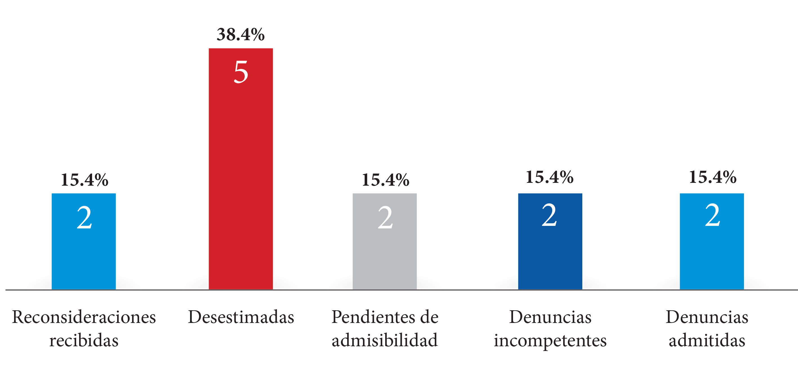

Objetivo 2: Promover y abogar por la cultura de la libre y leal competencia y sus beneficios entre los actores económicos y la sociedad en general
El 2017 marca el año de la puesta en marcha de PRO-COMPETENCIA a plena capacidad. La promoción y la abogacía de la competencia son facultades de la agencia para aumentar la prevención de prácticas anticompetitivas en los mercados, y para construir una cultura de competencia en la sociedad dominicana. Por lo tanto, múltiples esfuerzos fueron realizados para estas labores de promoción y de abogacía, destacando:
Lanzamiento del Plan de Cumplimiento
En julio de 2017, la institución lanzó el Plan de Cumplimiento Voluntario, una eficaz herramienta para que los agentes económicos puedan, a través del cumplimiento de controles internos, prevenir actos en contra de la libre competencia, disminuir riesgos y contingencias legales y económicas, y generar seguridad respecto de las actividades permitidas y prohibidas por la normativa de competencia. PRO-COMPETENCIA ofrece asistencia técnica de manera gratuita a cualquier empresa que esté interesadaen educarse sobre los lineamientos del Plan de Cumplimiento, identificar matrices de riesgo y acompañamiento para la identificación de soluciones en materia de competencia.
Educación sobre la libre competencia a los sectores claves de la economía dominicana
Durante el 2017 fueron realizados un total de veinticuatro (24) charlas y talleres educativos dirigidos a presidentes, consejos ejecutivos, equipos directivos y personal técnico de las principales asociaciones y gremios empresariales, a miembros de los equipos técnicos del Ministerio Público y de la judicatura, así como a las facultades de economía y derecho de las principales universidades nacionales y a instituciones gubernamentales.
Gráfico 2. Relación de charlas y talleres para promoción de la competencia
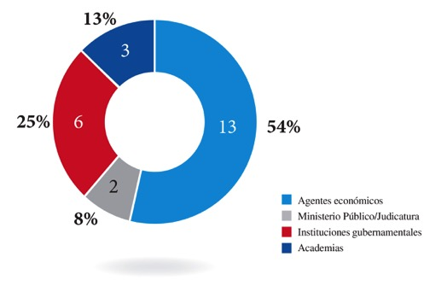
Renovación de los medios digitales y de la imagen gráfica y lanzamiento de campañas publicitarias para promover una cultura de competencia

Durante el 2017, la plataforma digital de la institución fue renovada, contando con un nuevo portal electrónico y con la presencia activa de PRO-COMPETENCIA en las principales redes sociales, permitiendo lanzar seis (6) campañas publicitarias que educan sobre los objetivos y beneficios de la libre competencia, el rol y facultades de esta institución, el proceso de recepción y de tramitación de denuncias, la herramienta del plan de cumplimiento y sobre posibles prácticas anticompetitivas durante temporadas de alta actividad comercial en el país, tales como la temporada de Madres, Black Friday, Navidad y Fin de Año.
Esta renovación de las campañas y de los medios de comunicación fue antecedida por el refrescamiento de la línea gráfica de la marca, en donde el nombre original, PRO-COMPETENCIA, fue retomado como nombre ancla de la institución según.
Gráfico 3. Transición imagen gráfica institucional

Fortalecimiento de las relaciones internacionales
La defensa, abogacía y promoción de la libre competencia es una práctica de alta relevancia internacional debido a su impacto en el desarrollo económico de las naciones. Es por esto que la cooperación internacional entre las agencias de competencia y los organismos multilaterales relacionados es un área de vital importancia para esta institución.
El 2017 fue un año de enfoque para reinsertar a la República Dominicana en la palestra regional y mundial de agencias de competencia. Se ha mantenido una participación activa en la Organización para la Cooperación y el Desarrollo Económicos (OCDE), el Centro Regional de Competencia para América Latina (CRC), la Red Centroamericana de Autoridades Nacionales Encargadas del Tema de Competencia (RECAC), y en el programa COMPAL de la UNCTAD. Se han realizado alianzas de cooperación con las agencias homólogas del Perú (INDECOPI) y de Brasil (CADE), la Comisión Nacional de los Mercados y la Competencia de España y con la Comisión Europea.
Asimismo, durante el mes de agosto y como parte de la cooperación con los Estados Unidos, PRO-COMPETENCIA contó con la visita del Dr. William E. Kovacic, antiguo presidente del Consejo de la Federal Trade Commission (FTC). Y en el marco de las relaciones con la Unión Europea, fueron impartidos dos talleres sobre competencia por la Technical Assistance and Information Exchange (TAIEX) de la Comisión Europea, durante los meses de marzo y noviembre.
Revisión y propuesta de reglamentaciones de organismos reguladores
En cumplimiento con el mandato de revisar, proponer y dictar de forma conjunta con los órganos reguladores de mercado, la reglamentación de competencia que regirá los mercados productivos y profesionales, PRO-COMPETENCIA trabaja para completar el marco sectorial de competencia en el plazo de dos años contados a partir de la entrada en vigor de la Ley núm. 42-08, conforme señala su artículo 69.
En este sentido, para dar inicio al cumplimiento del mencionado artículo, PROCOMPENCIA, a través de la Subdirección de Promoción y Abogacía, al cierre de octubre se han presentado cuatro (4) informes técnicos y de posiciones en materia de libre competencia sobre reglamentos y normativas regulatorias, ante las siguientes instituciones:
- Ministerio de Salud/DIGEMAPS: Plan Maestro de la Política Farmacéutica Nacional.
- Banco Central/Junta Monetaria: Reglamento de Evaluación de Activos.
- INDOTEL: Reglamento de Compartición de Infraestructura.
- Ministerio de Salud Pública: Inicio de estudio sobre Trámites de Obtención y Renovación de Registros Sanitarios.
Adicionalmente, la institución ha iniciado las revisiones de reglamentos y normativas para los organismos citados a continuación, cuyos respectivos informes proyectan ser conocidos durante los meses de noviembre y diciembre del año en curso:
- Dirección General de Aduanas
- Instituto Nacional de la Calidad.
- Dirección General de Contrataciones Públicas.
- Proyecto de ley que regula el Sistema Estadístico Nacional, y que modifica la Ley núm. 5096 sobre Estadísticas y Censos Nacionales, el cual está siendo conocido por el Senado de la República Dominicana.
Participación técnica junto a otros organismos públicos
Para promover su rol de abogacía frente a los organismos públicos, PRO-COMPETENCIA ha iniciado en el año en curso su participación activa en comités y mesas de trabajo con otras instituciones estatales reguladoras, primordialmente en el sector salud (INDOCAL, SISALRIL y DIGEMAPS) y en el sector transporte con el INTRANT, PORTUARIA y COMPETITIVIDAD, así como colaboraciones con PROCONSUMIDOR.

b. Indicadores de Gestión
    - Perspectiva Estratégica
El 2017 se marca como un año de reconstrucción y de activación plena de la agencia, para lo cual fue diseñado un Plan Operativo ambicioso debido a la necesidad de crear y de completar las bases para operar de manera eficaz y sostenible, dentro de las normas vigentes del Estado. Un número de 102 iniciativas fueron aprobadas para el 2017, de las cuales el 98% fueron terminadas acorde a su indicador o sobreejecutadas.

i. Resultados de la gestión en metas del Plan Operativo 2017
Tabla 2. Control de indicadores PEI 2017-2020
Indicadores | Cantidad
Objetivos estratégicos | 3
Estrategias | 8
Iniciativas | 44
Tareas año 1 (POA 2017) | 102
Tareas Terminadas | 100
Cumplimiento de tareas 2017 | 98%

Tabla 3. Comportamiento de la Producción enero – diciembre 2017

Producción pública | Unidad de Medida | Línea Base para la Comparación | Producción Planeada Año Reportado | Producción Generada Ene-Dic Año Reportado | % de Avance Respecto a lo Planeado
Defensa de la competencia | Investigaciones iniciadas | 3 | 8 | 11 | 138%
Promoción de la competencia | Promociones realizadas | 10 | 29 | 29 | 100%
Abogacía de la competencia | Acciones de abogacía realizadas | 1 | 17 | 23 | 135%
Tabla 4. Resultados de la Gestión por Producto del Plan Operativo 2017
Producto | Defensa de la competencia
 | Descripción:
 | Sustentar e investigar prácticas anticompetitivas en los mercados que puedan estar en contra de lo establecido en la Ley núm. 42-08 de libre competencia. Este producto está compuesto por investigaciones de casos iniciadas por la Dirección Ejecutiva, ya sean de oficio o en respuesta a denuncias recibidas procedentes, y por la realización de estudios de condiciones de competencia en los mercados, tanto periódicos como estudios ad-hoc

Unidad De Medida | Línea Base Para La Comparación | Línea Base Para La Comparación | Producción Planeada Año Reportado | % De Avance Respecto a lo Planeado | Logros Alcanzados
Investiga-ciones iniciadas | 3 | 8 | 11 | 136% | Inicio de investigación de oficio en el mercado de las cervezas
 |  |  |  |  | Inicio de investigación de oficio en el mercado de producción y comercialización de la harina de trigo
 |  |  |  |  | Inicio de investigación por denuncia mercado de las casas de conductors - casas cárceles
 |  |  |  |  | Inicio de investigación por com- petencia desleal en el mercado de minoristas interpuesta por PRICESMART Dominicana
 |  |  |  |  | Publicaciones de enero, abril y junio del Observatorio de las condiciones de competencia en los mercados, ediciones enero, abril y junio
 |  |  |  |  | Estudio de condiciones de com- petencia en el mercado de sector transporte
 |  |  |  |  | Estudio de condiciones de compe- tencia en el mercado del pan
 |  |  |  |  | Inicio del estudio de las condicio- nes de competencia en el mercado de embotellamiento, distribución y comercialización de agua potable purificada

Producto | Promoción de la competencia
 | Descripción:
 | Plataforma preventiva y de sensibilización de la institución dirigida a los distintos actores de la economía nacional, para la educación alrededor de los lineamientos de la Ley núm. 42-08 y para la creación de una cultura de competencia. Está compuesta por capacitaciones a segmentos de interés, campañas educativas, eventos de participación ciudadana y de fortalecimiento institucional

Unidad De Medida | Línea Base Para La Comparación | Línea Base Para La Comparación | Producción Planeada Año Reportado | % De Avance Respecto a lo Planeado | Logros Alcanzados
Promo-ciones realizadas | 10 | 29 | 29 | 100% | Lanzamiento en medios directos de 6 campañas educativas para promo- ver la cultura de la competencia: objetivos, beneficios, facultades, formulario de denuncias, plan de cumplimiento
 |  |  |  |  | Campaña de prevención sobre ventas atadas durante la temporada comercial de Madres, Black Friday y Navidad
 |  |  |  |  | Talleres y charlas dirigidas a 14 grupos de agentes económicos, entre ellos: AMCHAMRD, ASIEX, Fundación Reservas, ADAA, Cámara de Comercio e Inversión Franco Dominicana
 |  |  |  |  | 3 capacitaciones facultades de derecho y de economía de las principales universidades nacionales
 |  |  |  |  | Eventos sobre vistas públicas sobre la propuesta de reglamento para la Ley núm. 42-08 y para presentar el estudio de condiciones de competencia en el sector transporte
 |  |  |  |  | Alianza institucional con UNIBE

Producto | Abogacía de la competencia
 | Descripción:
 | Es la gestión que realiza PRO-COMPETENCIA como asesor del Estado en materia de competencia. Busca inculcar una cultura de competencia en el sector público, y abogar por la incorporación de los principios establecidos en la Ley núm. 42-08 en el diseño y ejecución de las políticas públicas. Está compuesto por investigaciones y análisis de impacto sobre las restricciones a la competencia establecidas en las leyes y normativas de la administración pública, la simplificación de trámites y los subsidios y ayudas estatales. También, por los programas de formación para las instituciones gubernamentales y el cuerpo judicial

Unidad De Medida | Línea Base Para La Comparación | Línea Base Para La Comparación | Producción Planeada Año Reportado | % De Avance Respecto a lo Planeado | Logros Alcanzados
Accio- nes de abogacía realiza- das | 1 | 17 | 23 | 135% | Acuerdos interinstitucionales para fortalecer las prácticas de libre competencia con: DGA, PROCONSUMIDOR, ONE, INTRAT, COM- PETITIVIDAD, AUTORIDAD PORTUARIA, MINISTERIO DE SALUD
 |  |  |  |  | Posición sobre el Plan Maestro de la Política Farmacéutica Nacional para el Ministerio de Salud/DIGEMAPS
 |  |  |  |  | Emisión de informe técnico no vinculante sobre el Reglamento de Evaluación de Activos para el Banco Central/Junta Monetaria
 |  |  |  |  | Posición sobre Informe sobre el Reglamento de Compartición de Infraestructura para el INDOTEL
 |  |  |  |  | Inicio de estudio sobre Trámites de Obtención y Renovación de Registros Sanitarios para el Ministerio de Salud Pública
 |  |  |  |  | Inicio de análisis de reglamentos y normativas para DGA, INDOCAL, DGCP
 |  |  |  |  | 2 capacitaciones a magistrados y jueces y al Ministerio Público
 |  |  |  |  | Talleres y charlas dirigidas a 7 instituciones gubernamentales, entre ellos: MICM, PROCONSUMIDOR, SISALRIL, INDOCAL, DIGEMAPS

ii. Metas presidenciales
No aplica.

Fortalecimiento y sostenibilidad institucional
Importantes esfuerzos fueron dedicados para alinear a PRO-COMPETENCIA con las exigencias del Estado y para garantizar una sostenibilidad de sus operaciones, tales como los parámetros de ética e integridad institucional regulados por la Dirección General de Integridad y Ética (DIGEIG), donde mantiene una calificación de 100% en su subportal de transparencia, se ha realizado la integración efectiva con el Portal Único de Acceso a la Información y se ha concluido satisfactoriamente con la conformación de la Comisión de Ética Pública.
Concomitantemente, inicia la implementación de las Normas de Tecnología de la Información y Comunicación (NORTIC) del Gobierno y se enrola en el Índice de Tecnologías del uso de las TIC y Gobierno Electrónico (iTICge) y en las Normas de Control Interno (NOBACI). Además, da cumplimiento a los requerimientos gubernamentales de presupuesto, compras, planificación y desarrollo, aprueba más de veinte (20) manuales de políticas, procesos y procedimientos internos, y pone en funcionamiento un nuevo sistema de rendición de cuentas trimestral del Plan Operativo. Aumenta de un 15 a un 65% su calificación en el Sistema de Monitoreo de la Administración Pública (SISMAP), rediseñando las políticas, manuales y estrategias para fortalecer la gestión humana y el desarrollo organizacional, y triplicando las capacitaciones al talento humano, en especial en aspectos sustantivos.

iii. Índice uso TIC e implementación Gobierno Electrónico
Dentro del enfoque institucional de cumplir las normas y regulaciones de las entidades públicas, y contribuyendo con la gestión de recursos humanos y el desarrollo de la iniciativa de Gobierno Electrónico, PRO-COMPETENCIA formaliza en septiembre de 2017 su inclusión al Índice de Uso de TIC e Implementación de Gobierno Electrónico (iTICge). Los ocho (8) meses previos a esto, la institución estuvo dedicada a crear las condiciones tecnológicas y de infraestructuras para poder iniciar con el iTICge, a saber: renovación del parque ofimático, adquisición de licencias y softwares, creación del centro de datos, adecuación eléctrica y de redes, y rediseño de la plataforma telefónica y de data.
La fase del primer levantamiento por parte de la Oficina Presidencial de Tecnología de la Información y Comunicación (OPTIC) fue completada y, posterior a la misma, se han registrado los siguientes avances:
Tabla 5. Avances registrados para cumplimiento de iTICge
Uso TIC | eGob | eServicios
Controles para acceso al centro de datos | Establecimiento de centro de datos | Creación del catálogo de servicios en etapa informativa
Inventario de recursos tecnológicos y de activos de información | Evolución de infraestructura
Inventario de activos de información | Adquisición de equipo de energía regulante
 | Estructuración y certificación del cableado de redes
 | Rediseño del portal institucional
 | Rediseño de las redes sociales
 | Cumplimiento de parámetros de Datos Abiertos
 | Interacción con ciudadanos vía las redes sociales
 | Implementación de un sistema de mesa de ayuda acorde a las mejores prácticas iTICge
Al momento de realizar este informe, la primera medición del iTICge para PRO-COMPETENCIA aún no se encuentra disponible.

iv. Sistema de Monitoreo de la Administración Pública (SISMAP)
Uno de los mayores avances en materia de cumplimiento institucional durante el 2017, ha sido el aumento en la clasificación del SISMAP, logrando en el transcurso de 10 meses, prácticamente, duplicar su cumplimiento general, evolucionando de 34% a 65% y escalando cuarenta y siete (47) posiciones en el ranking general de instituciones públicas.
Tabla 6. Clasificación SISMAP
Ranking general | 124
Promedio general | 65%
Gestión del rendimiento 100%

Organización del trabajo | 83%
Gestión del empleo | 67%
Gestión de la calidad | 63%
Gestión del desarrollo | 50%
Gestión de las rel. humanas y sociales | 50%
Organización de la función de RRHH | 50%
Planificación | 0%
Gestión de la compensación | 0%

Actualmente,con el acompañamiento y asesoría del Ministerio de Administración Pública, PRO-COMPETENCIA ha iniciado los siguientes procesos para fortalecer la gestión de recursos humanos y el desarrollo organizacional:
- Presentación de una nueva estructura orgánica, la cual refleja las nuevas necesidades de la agencia tras la designación e inicio de operaciones de la Dirección Ejecutiva. Rediseño del manual de cargos.
- Rediseño del manual de funciones.
- Rediseño de las políticas de administración salarial.
- Adecuación e implementación del sistema de evaluación del desempeño.
- Conformación del Comité de Salud y Seguridad en el Trabajo.
- Conformación del Comité de Calidad.
Asimismo, y con el objetivo de fortalecer las capacidades del talento humano, el 2017 se ha destacado por retomar las prácticas de realizar capacitaciones sustantivas y operativas que habían sido atenuadas en años anteriores, logrando triplicar la cantidad de iniciativas de capacitación con respecto al 2016. Al cierre de octubre del año en curso, se han realizado 22 capacitaciones nacionales e internacionales para treinta y ocho (38) participantes (58% de participantes provenientes de áreas sustantivas y 42% de áreas transversales). El 46% de estos entrenamientos han sido dedicados a los temas sustantivos de la institución.

2. Perspectiva Operativa

i. Índice de Transparencia e Iniciativa Gobierno Abierto

Índice de Transparencia

Como parte de su visión estratégica, PRO-COMPETENCIA ha asumido el objetivo de posicionarse dentro las instituciones del Estado mejor evaluadas en materia de transparencia. Para esto, en mayo de 2017 fue lanzado el primer sub-portal de transparencia bajo los estándares y lineamientos de la Dirección General de Ética e Integridad Gubernamenteal (DIGEIG). Actualmente, PRO-COMPETENCIA se encuentra posicionada de la siguiente manera:
Tabla 7. Calificación Portal de Transparencia
Fecha de Monitoreo | Niveles Evaluados | Puntuación Final
Octubre 2017 | I: Informacional | 15.0%
 | II: Dinámico Informacional | 85.0%
Total |  | 100.0%

Cabe señalar que antes de este cambio de enfoque institucional, la calificación heredada era de apenas un 14%. Hoy, PRO-COMPETENCIA ha logrado mantener uno de los índices de transparencia más altos de las instituciones públicas.

Gráfico 4. Evolución del índice de transparencia calificado por la DIGEIG

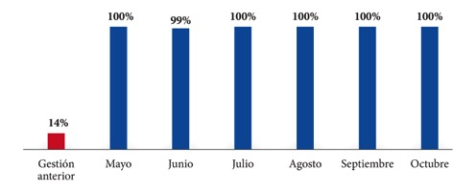
Iniciativa de Gobierno Abierto
Para contribuir a la iniciativa de Gobierno Abierto y para dar cumplimiento a la Ley núm. 200-04 sobre Libre Acceso a la Información Pública, durante el trascurso del 2017 la Oficina de Libre Acceso a la Información Pública (OAI), recibió 29 solicitudes, con un 83% de efectividad de atención, dentro de un tiempo de respuesta y entrega al solicitante comprendido entre 1 a 7 días, el 50% de lo establecido en la ley.
Tabla 8. Solicitudes de Información vía OAI

Vía de respuesta | Cantidad
Escrito | 3
Telefónica | 1
Página web/correo electrónico | 25
Total | 29

Tabla 9. Atención de Solicitudes de Información vía OAI

Atención de solicitudes Cantidad Peso Específico %

Tramitadas por la institución 24 83%
Referidas a otras instituciones competentes 5 17%

No atendidas | 0 | -
Total de solicitudes atendidas | 29 | 100%

Portal Único de Acceso a la Información
PRO-COMPETENCIA ha logrado enlazar efectivamente su portal electrónico con el Portal Único de Acceso a la Información de la DIGEIG desde su puesta en vigencia en octubre, para la recepción centralizada de las solicitudes de información en esta nueva plataforma del Gobierno. Al cierre de octubre, dos (2) solicitudes de información recibidas de manera directa han sido registradas por la institución en el Portal Único, y no se han canalizado solicitudes provenientes desde el Portal.

Comisión de Ética Pública
En alineación con la iniciativa de fortalecer el marco ético de las instituciones del Estado, durante el mes de octubre fue recibida la certificación por parte de la Dirección General de Ética e Integridad Gubernamental (DIGEIG) por haber cumplido satisfactoriamente con la conformación de la Comisión de Ética Pública de la institución, la cual fue nombrada por la Presidenta del Consejo Directivo en el mismo mes.

Sistema interno de calidad y de rendición de cuentas
Con el objetivo de fortalecer la institucionalidad y la sostenibilidad de PRO-COMPETENCIA, así como para alinear con las mejores prácticas en materia de transparencia y de gestión, la institución ha activado las funciones de calidad y de mejoramiento continuo, las cuales han permitido presentar e implementar veinticuatro (24) nuevos manuales de políticas, procesos y procedimientos de gestión sustantiva y administrativa. También, se ha adoptado un sistema de rendición de cuentas trimestral del Plan Operativo Anual, y se ha conformado el Comité de Calidad, bajo los lineamientos del Ministerio Administración Pública (MAP).

ii. Normas de Control Interno (NCI)
Dentro del marco estratégico de fortalecer la gestión institucional y de elevar los niveles de cumplimiento, durante el primer semestre del 2017,PRO-COMPETENCIA inició la implementación de las Normas Básicas de Control Interno (NOBACI), con el acompañamiento y asesoría de la Contraloría General de la República.
En el mes de agosto, la institución concluyó el primer ejercicio de autodiagnóstico a la luz de las NOBACI, el cual también se enmarca dentro de una etapa de reorganización de la agencia, siendo calificada de manera general en una etapa Incipiente, con un 29%.
Tabla 10. Resultados del autodiagnóstico NOBACI

Componentes del Control Interno Calificación Nivel de
Desarrollo

- Ambiente de Control 60.7% Mediano
- Valoración y Administración de Riesgos 13.8% Incipiente

- Actividades de Control 37.0% Incipiente
- Información y Comunicación 34.9% Incipiente
- Monitoreo y Evaluación 0.0%

Calificación Integral del SCII 29.3% Incipiente

Actualmente,la institución se encuentra enfocada en la construcción y puesta en marcha de los indicadores de la matriz de Ambiente de Control, los cuales servirán como base para el diseño y posterior implementación de los demás componentes del sistema de las NOBACI. Durante los primeros meses de inicio de este programa, los principales avances han sido:
- Calificación inicial de 61% en la matriz de Ambiente de Control.
- Diseño y alineación de ocho (8) políticas, procesos y procedimientos y de 8 documentos institucionales bajo las NOBACI.
- Sometimiento de planes de acción formales para elevar la calificación de la matriz de Ambiente de Control a un nivel Satisfactorio, y para iniciar el desarrollo de las demás matrices.

iii. Plan Anual de Compras y Contrataciones
El Plan Anual de Compras y Contrataciones de PRO-COMPETENCIA fue elaborado en virtud de la Ley de Compras y Contrataciones, núm. 340-06, y su modificación, así como del Reglamento núm. 543-12, el cual permite planificar los procesos necesarios, así como proyectar el uso de los recursos para el año fiscal 2017. Al momento de su elaboración, presentó un monto estimado de RD $25, 505,792.29, dividido en 93 procesos, según puede ser apreciado en las informaciones detalladas a continuación:

- Tabla 11. Plan Anual de Compras y Contrataciones 2017
Tipo | Procedimiento de Selección | Grupo del Catálogo de Bienes y Servicios | Fecha Prevista Inicio Proceso | Monto Estimado de Contratación (RD$) | Destinado a MIPYMES
Bienes | Compras Menores | Material de Papel | 10/1/17 | $234,135.00 | Sí
Bienes | Compras Menores | Material de Papel | 10/4/17 | $367,768.00 | Sí
Bienes | Compras Menores | Material de Papel | 10/7/17 | $179,630.00 | Sí
Bienes | Compras Menores | Material de Papel | 10/10/17 | $234,135.00 | Sí
Bienes | Compras Menores | Combustibles y Lubricantes | 10/1/17 | $745,000.00 | Sí
Bienes | Compras Menores | Combustibles y Lubricantes | 10/4/17 | $745,000.00 | Sí
Bienes | Compras Menores | Combustibles y Lubricantes | 10/7/17 | $745,000.00 | Sí
Bienes | Compras Menores | Combustibles y Lubricantes | 10/10/17 | $745,000.00 | Sí
Bienes | Compras por debajo del Umbral | Vehículos de Motor | 10/1/17 | $42,000.00 | Sí
Bienes | Compras por debajo del Umbral | Vehículos de Motor | 10/4/17 | $97,000.00 | Sí
Bienes | Compras por debajo del Umbral | Vehículos de Motor | 10/7/17 | $42,000.00 | Sí
Bienes | Compras por debajo del Umbral | Vehículos de Motor | 10/10/17 | $42,000.00 | Sí
Bienes | Compras por debajo del Umbral | Componentes de Tecnología de la Comunicación | 10/1/17 | $5,500.00 | Sí
Bienes | Compras por debajo del Umbral | Componentes de Tecnología de la Comunicación | 10/4/17 | $5,500.00 | Sí
Bienes | Compras por debajo del Umbral | Componentes de Tecnología de la Comunicación | 10/7/17 | $5,500.00 | Sí
Bienes | Compras por debajo del Umbral | Componentes de Tecnología de la Comunicación | 10/10/17 | $5,500.00 | Sí
Bienes | Compras Menores | Equipos Informáticos | 10/1/17 | $676,633.50 | Sí
Bienes | Compras Menores | Equipos Informáticos | 10/4/17 | $676,633.50 | Sí
Bienes | Compras Menores | Equipos Informáticos | 10/7/17 | $676,633.50 | Sí
Bienes | Compras Menores | Equipos Informáticos | 10/10/17 | $676,633.50 | Sí
Bienes | Compras Menores | Accesorios de Oficina | 10/1/17 | $206,000.00 | Sí
Bienes | Compras Menores | Accesorios de Oficina | 10/4/17 | $206,000.00 | Sí
Bienes | Compras Menores | Accesorios de Oficina | 10/7/17 | $206,000.00 | Sí
Bienes | Compras Menores | Accesorios de Oficina | 10/10/17 | $206,000.00 | Sí
Bienes | Compras por debajo del Umbral | Suministro de Limpieza | 10/1/17 | $103,540.00 | Sí
Bienes | Compras por debajo del Umbral | Suministro de Limpieza | 10/4/17 | $68,540.00 | Sí
Bienes | Compras por debajo del Umbral | Suministro de Limpieza | 10/7/17 | $51,590.00 | Sí
Bienes | Compras por debajo del Umbral | Suministro de Limpieza | 10/10/17 | $103,540.00 | Sí
Bienes | Compras por debajo del Umbral | Alimentos y Bebidas | 10/1/17 | $83,750.00 | No
Bienes | Compras por debajo del Umbral | Alimentos y Bebidas | 10/4/17 | $83,750.00 | No
Bienes | Compras por debajo del Umbral | Alimentos y Bebidas | 10/7/17 | $83,750.00 | No
Bienes | Compras por debajo del Umbral | Alimentos y Bebidas | 10/10/17 | $83,750.00 | No
Bienes | Comparación de Precios | Ingeniería | 10/4/17 | $1,517,026.69 | No
Bienes | Compras Menores | Obras Menores | 10/7/17 | $200,000.00 | No
Bienes | Compras Menores | Obras Menores | 10/10/17 | $150,000.00 | No
Bienes | Compras por debajo del Umbral | Alquileres Generales | 10/7/17 | $50,000.00 | No
Bienes | Compras por debajo del Umbral | Compra de Equipos informáticos | 10/1/17 | $30,000.00 | No
Bienes | Compras por debajo del Umbral | Compra de Equipos informáticos | 10/4/17 | $50,000.00 | No
Bienes | Compras por debajo del Umbral | Confección de uniformes | 10/4/17 | $100,000.00 | Sí
Bienes | Compras por debajo del Umbral | Artículos Informáticos | 10/1/17 | $96,000.00 | No
Bienes | Compras por debajo del Umbral | Artículos Informáticos | 10/4/17 | $96,000.00 | No
Bienes | Compras por debajo del Umbral | Artículos Informáticos | 10/7/17 | $96,000.00 | No
Servicios | Compras por debajo del Umbral | Mantenimientos de Equipos | 10/1/17 | $50,000.00 | No
Servicios | Compras por debajo del Umbral | Mantenimientos de Equipos | 10/4/17 | $50,000.00 | No
Servicios | Compras por debajo del Umbral | Mantenimientos de Equipos | 10/7/17 | $50,000.00 | No
Servicios | Compras por debajo del Umbral | Mantenimientos de Equipos | 10/10/17 | $50,000.00 | No
Servicios | Compras por debajo del Umbral | Formación Personal | 10/1/17 | $145,000.00 | No
Servicios | Compras por debajo del Umbral | Formación Personal | 10/4/17 | $145,000.00 | No
Servicios | Compras por debajo del Umbral | Formación Personal | 10/7/17 | $145,000.00 | No
Servicios | Compras por debajo del Umbral | Formación Personal | 10/10/17 | $145,000.00 | No
Servicios | Compras por debajo del Umbral | Aspecto Personal | 10/1/17 | $75,000.00 | No
Servicios | Compras por debajo del Umbral | Aspecto Personal | 10/4/17 | $33,000.00 | No
Servicios | Compras por debajo del Umbral | Aspecto Personal | 10/7/17 | $87,000.00 | No
Servicios | Comparación de Precios | Construcción y Remodelación | 10/7/17 | $6,400,000.00 | No
Servicios | Compras por debajo del Umbral | Vehículos de Motor | 10/1/17 | $50,000.00 | No
Servicios | Compras por debajo del Umbral | Vehículos de Motor | 10/4/17 | $50,000.00 | No
Servicios | Compras por debajo del Umbral | Vehículos de Motor | 10/7/17 | $50,000.00 | No
Servicios | Compras por debajo del Umbral | Vehículos de Motor | 10/10/17 | $50,000.00 | No
Bienes | Compras por debajo del Umbral | Ferretería | 10/1/17 | $55,000.00 | No
Bienes | Compras por debajo del Umbral | Ferretería | 10/4/17 | $55,000.00 | No
Bienes | Compras por debajo del Umbral | Ferretería | 10/7/17 | $55,000.00 | No
Bienes | Compras por debajo del Umbral | Ferretería | 10/10/17 | $55,000.00 | No
Servicios | Compras por debajo del Umbral | Refrigerio | 10/1/17 | $35,000.00 | Sí
Servicios | Compras por debajo del Umbral | Refrigerio | 10/4/17 | $70,000.00 | Sí
Servicios | Compras por debajo del Umbral | Refrigerio | 10/7/17 | $70,000.00 | Sí
Servicios | Compras por debajo del Umbral | Refrigerio | 10/10/17 | $70,000.00 | Sí
Servicios | Compras Menores | Almuerzo para Personal | 10/1/17 | $750,000.00 | Sí
Servicios | Compras Menores | Almuerzo para Personal | 10/4/17 | $750,000.00 | Sí
Servicios | Compras Menores | Almuerzo para Personal | 10/7/17 | $750,000.00 | Sí
Servicios | Compras Menores | Almuerzo para Personal | 10/10/17 | $750,000.00 | Sí
Servicios | Compras por debajo del Umbral | Alquileres Generales | 10/1/17 | $20,000.00 | No
Servicios | Compras por debajo del Umbral | Alquileres Generales | 10/4/17 | $20,000.00 | No
Servicios | Compras por debajo del Umbral | Alquileres Generales | 10/7/17 | $20,000.00 | No
Servicios | Compras por debajo del Umbral | Alquileres Generales | 10/10/17 | $20,000.00 | No
Servicios | Compras por debajo del Umbral | Servicios de Catering | 10/1/17 | $84,000.00 | No
Servicios | Compras por debajo del Umbral | Servicios de Catering | 10/4/17 | $84,000.00 | No
Servicios | Compras por debajo del Umbral | Servicios de Catering | 10/7/17 | $84,000.00 | No
Servicios | Compras por debajo del Umbral | Servicios de Catering | 10/10/17 | $84,000.00 | No
Servicios | Compras Menores | Servicios Legales | 10/1/17 | $113,000.00 | No
Servicios | Compras Menores | Servicios Legales | 10/4/17 | $113,000.00 | No
Servicios | Compras Menores | Servicios Legales | 10/7/17 | $113,000.00 | No
Servicios | Compras Menores | Servicios Legales | 10/10/17 | $113,000.00 | No
Servicios | Compras Menores | Pasajes Aéreos | 10/1/17 | $400,000.00 | Sí
Servicios | Compras Menores | Pasajes Aéreos | 10/4/17 | $400,000.00 | Sí
Servicios | Compras Menores | Pasajes Aéreos | 10/7/17 | $400,000.00 | Sí
Servicios | Compras Menores | Pasajes Aéreos | 10/10/17 | $400,000.00 | Sí
Servicios | Compras por debajo del Umbral | Impresiones para campañas de promoción o publicitarias | 10/7/17 | $74,600.00 | No
Servicios | Compras Menores | Estudios de Mercado | 10/1/17 | $250,000.00 | No
Servicios | Compras Menores | Estudios de Mercado | 10/4/17 | $250,000.00 | No
Servicios | Compras Menores | Estudios de Mercado | 10/7/17 | $250,000.00 | No
Servicios | Compras Menores | Estudios de Mercado | 10/10/17 | $250,000.00 | No
Servicios | Compras por debajo del Umbral | Colocación en Medios para Comunicaciones Institucionales | 10/1/17 | $6,200.00 | No
Servicios | Compras por debajo del Umbral | Colocación en Medios para Comunicaciones Institucionales | 10/7/17 | $98,553.60 | No
Total General RD$ |  |  |  | $25,505,792.29

iv. Comisión de Veedurías Ciudadanas
No aplica.

v. Auditorías y Declaraciones Juradas
  - Según lo estipulado en la Ley núm. 311-14 sobre Declaración Jurada de Patrimonio, fueron remitidas a la Cámara de Cuentas de la República y puestas a disposición del público en general a través de la Oficina de Acceso a la Información (OAI) y del portal de Transparencia, las declaraciones juradas de la totalidad de los funcionarios de PRO-COMPETENCIA a los que, dada la naturaleza de sus funciones, les ha sido requerido rendir cuentas, a saber:
- Presidenta del Consejo Directivo.
- Miembros del Consejo Directivo.
- Directora Ejecutiva.
- Encargado Administrativo y Financiero.
- Encargado de Compras.

3. Perspectiva de los Usuarios

i. Sistema de Atención Ciudadana 3-1-1
A través de la Oficina de Libre Acceso a la Información (OAI) se brinda asistencia con la Línea 3-1-1 de Atención Ciudadana, para la recepción y canalización de denuncias, quejas, reclamaciones o sugerencias por parte de la ciudadanía a la administración pública, ninguna denuncia o queja ha sido remitida a PRO-COMPETENCIA a través de este servicio durante el año 2017.
- Otras acciones desarrolladas
No aplica.

V. Gestión Interna
  - Desempeño financiero
El 2017 se ha convertido en el primer año en donde PRO-COMPETENCIA ha debido activarse a su plena capacidad operativa tras la asignación de la Dirección Ejecutiva, lo cual ha representado un reto en el enfoque administrativo de los recursos financieros.
El presupuesto aprobado para el año ascendió a la suma de RD$144, 614,657, lo cual representa un incremento de 11.6% con respecto al año anterior. Al 31 de octubre, se presenta una ejecución presupuestaria de RD$102, 608,195.24, lo cual asciende al 71% del presupuesto, durante el 83% del tiempo fiscal transcurrido. El gasto ha estado concentrado en un 75% en la partida referente a Remuneraciones y Contribuciones, acorde a las necesidades de creación y de expansión de la estructura sustantiva.
Tabla 12. Presupuesto 2017 y su ejecución a la fecha al 31 de octubre 2017
Cuenta | Nombre de Cuenta | Presupuesto Aprobado RD$ | Presupuesto Ejecutado RD$ | Cumplimiento  %

2.1 | Remuneraciones y contribuciones | $101,781,027.98 | $76,724,657.57 | 75%
2.2 | Contratación de servicios | $18,970,920.41 | $14,720,510.78 | 78%
2.3 | Materiales y suministros | $12,336,136.38 | $7,609,349.45 | 62%
2.4 | Transferencias corrientes | $33,000.00 | $0.00 | 0%
2.5 | Transferencias de capital | $0.00 |  | 0%
2.6 | Bienes muebles, inmuebles e intangibles | $5,093,572.23 | $3,553,677.44 | 70%
2.7 | Obras | $6,400,000.00 | $0.00 | 0%
 | Total | $144,614,657.00 | $102,608,195.24 | 71%
La mayor concentración del gasto se encuentra en la cuenta contable de Remuneraciones y Contribuciones, la cual representa el 75% del gasto general con RD$76, 724,658. El 100% del gasto se ha registrado a través de libramientos.
- Tabla 13. Consolidado de libramientos y cheques 2017
- al 31 de octubre 2017
Cuenta | Nombre de Cuenta | Libramientos RD$ | Peso Específico %

2.1 | Remuneraciones y contribuciones | $76,724,657.57 | 75%
2.2 | Contratación de servicios | $14,720,510.78 | 14%
2.3 | Materiales y suministros | $7,609,349.45 | 7%
2.4 | Transferencias Corrientes | $0.00 | 0%
2.5 | Transferencias de capital | $0.00 | 0%
2.6 | Bienes muebles, inmuebles e intangibles | $3,553,677.44 | 3%
2.7 | Obras | $0.00 | 0%
 | Total | $102,608,195.24 | 100%

- La ejecución presupuestaria del 2017 ha estado concentrada en las partidas de Sueldos Fijos y Personal Contratado y/o Igualado, con un total de RD$65, 890,507.60, equivalente al 64% del gasto. Estas partidas combinadas reflejan un crecimiento de 21% versus el año pasado, debido a la activación de la Dirección Ejecutiva realizada en enero de 2017, lo cual ha requerido un aumento en el personal dedicado a esta área. Este comportamiento de crecimiento también puede observarse en las partidas referentes a beneficios de servidores y a gastos operativos, debido a la misma causa de ampliación de estructura en las áreas sustantivas.

- Gráfico 5. Variación del gasto 2017 comparado contra el 2016
al 31 de octubre 2017
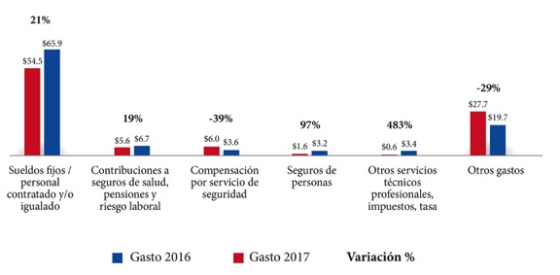

Tabla 14. Desglose del gasto 2017 y comparación contra
período anterior al 31 de octubre 2017
Partidas | Corte Octubre 2017 RD$ | Peso específico 2017 % |  | Corte Octubre 2016 RD$ | Diferencia vs. 2016 RD$ | Diferencia vs. 2016 %
Sueldos fijos | $35,291,480.00 | 34% |  | $40,364,680.00 | -$5,073,200.00 | -13%
Personal contratado y/o igualado | $30,599,027.60 | 30% |  | $14,122,435.11 | $16,476,592.49 | 117%
Prestaciones económicas | $28,800.00 | 0% |  | $42,305.03 | -$13,505.03 | -32%
Proporción de vacaciones no disfrutada | $484,586.99 | 0% |  | $56,206.74 | $428,380.25 | 762%
Compensación por servicio de seguridad | $3,618,000.00 | 4% |  | $5,958,154.64 | -$2,340,154.64 | -39%
Bono escolar | $0.00 | 0% |  | $270,000.00 | -$270,000.00 | -100%
Contribuciones al seguro de salud | $2,762,995.26 | 3% |  | $2,405,055.55 | $357,939.71 | 15%
Contribuciones al seguro de pensiones | $3,696,049.16 | 4% |  | $3,015,642.29 | $680,406.87 | 23%
Contribuciones al seguro de riesgo laboral | $243,718.56 | 0% |  | $200,552.40 | $43,166.16 | 22%
Teléfono local | $1,372,973.45 | 1% |  | $977,777.58 | $395,195.87 | 40%
Telefax y correo | $755.00 | 0% |  | $0.00 | $755.00 | 100%
Electricidad no cortable, agua, basura | $722,879.82 | 1% |  | $908,260.07 | -$185,380.25 | -20%
Publicidad y propaganda, impresión y encuadernación, viáticos dentro del país, viáticos fuera del país, pasajes | $2,053,143.20 | 2% |  | $7,069,270.82 | -$5,016,127.62 | -71%
Fletes / pasajes | $1,371,718.91 | 1% |  | $0.00 | $1,371,718.91 | 100%
Peaje | $1,606.00 | 0% |  | $0.00 | $1,606.00 | 100%
Alquileres y rentas de edificios y locales Alquileres de equipos de producción Alquiler de equipo educacional | $0.00 | 0% |  | $371,062.48 | -$371,062.48 | -100%
Otros alquileres | $60,917.50 | 0% |  | $0.00 | $60,917.50 | 100%
Seguro de bienes muebles | $159,438.20 | 0% |  | $192,374.57 | -$32,936.37 | -17%
Seguros de personas | $3,204,978.05 | 3% |  | $1,626,871.46 | $1,578,106.59 | 97%
Obras menores en edificaciones servicios especiales de mantenimiento y reparaciones | $431,172.00 | 0% |  | $1,013,030.41 | -$581,858.41 | -57%
Instalaciones eléctricas | $797,927.82 | 1% |  | $0.00 | $797,927.82 | 100%
Serv. de pintura y derivados con fines de higiene | $0.00 | 0% |  | $0.00 | $0.00 | 0%
Mantenimiento y reparación de equipos de transporte | $199,031.95 | 0% |  | $281,716.71 | -$82,684.76 | -29%
Comisiones y gastos bancarios | $5,105.70 | 0% |  | $3,106.86 | $1,998.84 | 64%
Servicios funerarios y gastos conexos fumigación | $19,470.00 | 0% |  | $49,701.60 | -$30,231.60 | -61%
Eventos generales | $124,278.82 | 0% |  | $4,454,006.45 | -$4,329,727.63 | -97%
Festividades | $0.00 | 0% |  | $210,000.00 | -$210,000.00 | -100%
Estudios de ingeniería y arquitectura servicios jurídicos | $168,740.00 | 0% |  | $0.00 | $168,740.00 | 100%
Servicios de contabilidad y auditoría servicios de capacitación | $578,861.58 | 1% |  | $6,000.00 | $572,861.58 | 9548%
Servicios de Informática y sist. Computarizado |  | 0% |  | $16,415.51 | -$16,415.51 | -100%
Otros servicios técnicos profesionales, impuestos, tasa | $3,447,512.78 | 3% |  | $591,493.33 | $2,856,019.45 | 483%
Alimentos y bebidas para personas productos pecuarios | $2,391,043.65 | 2% |  | $2,525,034.01 | -$133,990.36 | -5%
Productos forestales | $0.00 | 0% |  | $100,199.70 | -$100,199.70 | -100%
Madera, corcho y sus manufacturas hilados y telas | $0.00 | 0% |  | $23,128.00 | -$23,128.00 | -100%
Acabados textiles | $53,631.00 | 0% |  | $357,469.20 | -$303,838.20 | -85%
Prendas de vestir | $49,560.00 | 0% |  | $0.00 | $49,560.00 | 100%
Papel de escritorio | $17,200.00 | 0% |  | $197,650.00 | -$180,450.00 | -91%
Productos de papel y cartón | $133,498.03 | 0% |  | $79,664.00 | $53,834.03 | 68%
Productos de artes gráficas | $47,760.50 | 0% |  | $73,219.00 | -$25,458.50 | -35%
Libros, revistas y periódicos | $155,140.11 | 0% |  | $17,283.00 | $137,857.11 | 798%
Llantas y neumáticos | $88,489.52 | 0% |  | $129,328.00 | -$40,838.48 | -32%
Artículos de plástico | $111,113.29 | 0% |  | $102,345.00 | $8,768.29 | 9%
Productos de vidrio | $20,709.00 | 0% |  | $648,494.02 | -$627,785.02 | -97%
Productos no ferrosos estructuras metálicas acabadas Herramientas menores Accesorios de metal | $42,126.70 | 0% |  | $202,103.20 | -$159,976.50 | -79%
Minerales Metalíferos Piedra, arcilla y arena otros minerales gasolina | $0.00 | 0% |  | $2,954,000.00 | -$2,954,000.00 | -100%
Gasolina | $2,945,000.00 | 3% |  | $0.00 | $2,945,000.00
Insecticidas, fumigantes y otros pinturas, lacas, barnices, diluyentes y abs | $156,876.48 | 0% |  | $18,507.01 | $138,369.47 | 748%
Materiales de limpieza | $60,197.70 | 0% |  | $261,780.14 | -$201,582.44 | -77%
Útiles de escritorio oficina, información y enseñanza | $761,915.94 | 1% |  | $323,774.81 | $438,141.13 | 135%
Útiles de cocina y comedor | $0.00 | 0% |  | $57,652.24 | -$57,652.24 | -100%
Productos eléctricos y afines productos y útiles varios | $395,087.53 | 0% |  | $384,926.39 | $10,161.14 | 3%
Bonos para útiles diversos | $180,000.00 | 0% |  | $250,000.00 | -$70,000.00 | -28%
Transferencia corriente asociados sin fines de lucro | $0.00 | 0% |  | $85,400.00 | -$85,400.00 | -100%
Muebles de oficina y estantería muebles de alojamiento, excepto de oficina y estantería | $530,100.58 | 1% |  | $294,367.05 | $235,733.53 | 80%
Equipo computacional electrodomésticos | $1,492,703.62 | 1% |  | $744,770.87 | $747,932.75 | 100%
Otros mobiliarios y equipos no identificados p. | $113,615.00 | 0% |  | $294,454.68 | -$180,839.68 | -61%
Sistemas de aire acondicionado, calefacción y refrigeración industrial | $50,662.12 | 0% |  | $0.00 | $50,662.12 | 100%
Equipo de comunicación, telecomunicaciones y señal | $154,713.34 | 0% |  | $0.00 | $154,713.34 | 100%
Equipo de generacióneléctrica, aparatos y acc. | $30,609.33 | 0% |  | $0.00 | $30,609.33 | 100%
Programas de informática | $670,970.42 | 1% |  | $96,146.40 | $574,824.02 | 598%
Base de datos | $510,303.03 | 0% |  | $0.00 | $510,303.03 | 100%
Obras para edificación no residencial | $0.00 | 0% |  | $1,578,645.50 | -$1,578,645.50 | -100%
Total | $102,608,195.24 | 100% |  | $96,006,461.83 | $6,601,733.41 | 7%

b) Contrataciones y Adquisiciones
Durante el período enero-octubre 2017, PRO-COMPETENCIA ha completado179 procesos de compras y contrataciones por un monto ascendente a RD$21, 156,343.56, de conformidad a la Ley núm. 340-06 de Compras y Contrataciones de Bienes, Servicios, Obras y Concesiones con modificaciones de Ley núm. 449-06, y su Reglamento de Aplicación núm. 543-12, tomando como referencia los umbrales de compras 2017 publicados por la Dirección General de Contrataciones Públicas. Esta ejecución representa el 83% del Plan Anual de Compras estimado por la institución para el 2017.
En este año y debido a los montos asignados, ningún proceso de compra fue realizado bajo el procedimiento de licitación y tres (3) procesos de compras fueron ejecutados mediante comparación de precios por valor de RD$8, 276,683.60, representando el 2% del volumen de los procesos y el 39% del monto en dinero. El 98% de los procesos de compras ejecutados han sido seleccionados a través de los procedimientos de Compras Menores, Por Excepción y por Compras por Debajo del Umbral.
Tabla 15. Relación de compras y contrataciones durante el 2017

Por excepción | 31 | 17% | $4,709,730.36 | 22%
  Procedimiento de selección | Total Procesos | Peso Específico % | Monto RD$ | Peso Específico %
Licitación | 0 | 0% | $0.00 | 0%
Comparación de precios | 3 | 2% | $8,276,683.60 | 39%
Compras menores | 14 | 8% | $3,827,902.19 | 18%
Por debajo del umbral | 131 | 73% | $4,342,027.41 | 21%
Total | 179 | 100% | $21,156,343.56 | 100%

Al cierre del 31 de octubre, los rubros más relevantes en las compras son los de Construcción y Edificación y Servicios Generales de Ingeniería, reflejando un valor combinado de RD$7,300,046.19 y un peso de 34.5% del monto en dinero, gastos que han sido destinados para completar la construcción de la segunda y la tercera planta de la sede institucional durante el último trimestre del año, facilidades que hasta el mes de octubre se encontraban inhabilitadas.
Tabla 16. Detalle de Compras y Contrataciones por Rubros
Período Enero-Octubre 2017
Procedimiento de Compras | Rubro | Total Procesos | Peso Específico % | Monto RD$ | Peso Específico %
Comparación de precios | Alimentos y bebidas | 1 | 0.6% | $1,378,759.20 | 6.5%
Comparación de precios | Construcción y edificación | 1 | 0.6% | $5,783,019.50 | 27.3%
Comparación de precios | Informática | 1 | 0.6% | $1,114,904.90 | 5.3%
Comparación de precios | Total Comparación de Precios | 3 | 1.7% | $8,276,683.60 | 39.1%
Compras Menores | Consultoría | 1 | 0.6% | $708,000.00 | 3.3%
Compras Menores | Informática | 4 | 2.2% | $972,455.71 | 4.6%
Compras Menores | Muebles y equipos de oficina | 1 | 0.6% | $111,468.58 | 0.5%
Compras Menores | Protocolo | 2 | 1.1% | $230,100.00 | 1.1%
Compras Menores | Serv. mantenimiento y limpieza | 1 | 0.6% | $129,387.00 | 0.6%
Compras Menores | Servicios legales | 1 | 0.6% | $365,859.00 | 1.7%
Compras Menores | Servicios profesionales de ingeniería | 2 | 1.1% | $1,063,427.80 | 5.0%
Compras Menores | Suministros de oficina | 2 | 1.1% | $247,204.10 | 1.2%
Compras Menores | Total Compras Menores | 14 | 7.8% | $3,827,902.19 | 18.1%
Compras por debajo del Umbral | Alimentos y bebidas | 7 | 3.9% | $232,328.37 | 1.1%
Compras por debajo del Umbral | Art. de tocador y cuidado personal | 1 | 0.6% | $53,100.00 | 0.3%
Compras por debajo del Umbral | Art. limpieza, higiene, cocina | 4 | 2.2% | $151,894.69 | 0.7%
Compras por debajo del Umbral | Artistas e intérpretes profesionales | 1 | 0.6% | $66,906.00 | 0.3%
Compras por debajo del Umbral | Baterías generadores y transmisión de energía | 3 | 1.7% | $43,084.17 | 0.2%
Compras por debajo del Umbral | Capacitación | 5 | 2.8% | $109,090.00 | 0.5%
Compras por debajo del Umbral | Componentes de vehículos | 1 | 0.6% | $28,203.39 | 0.1%
Compras por debajo del Umbral | Consultoría | 3 | 1.7% | $146,603.20 | 0.7%
Compras por debajo del Umbral | Equipo de imprenta y publicación | 1 | 0.6% | $98,553.60 | 0.5%
Compras por debajo del Umbral | Equipo informático y accesorios | 7 | 3.9% | $270,967.79 | 1.3%
Compras por debajo del Umbral | Etiquetados y accesorios | 1 | 0.6% | $68,263.00 | 0.3%
Compras por debajo del Umbral | Equipo y suministro y comp. eléctricos | 1 | 0.6% | $50,662.12 | 0.2%
Compras por debajo del Umbral | Ferretería | 8 | 4.5% | $216,936.39 | 1.0%
Compras por debajo del Umbral | Ferretería y pintura | 1 | 0.6% | $104,553.14 | 0.5%
Compras por debajo del Umbral | Formación profesional | 1 | 0.6% | $24,000.00 | 0.1%
Compras por debajo del Umbral | Fuentes de energía | 1 | 3.2% | $17,110.00 | 0.1%
Compras por debajo del Umbral | Imprenta y publicaciones | 3 | 1.7% | $61,094.00 | 0.3%
Compras por debajo del Umbral | Informática | 9 | 5.0% | $348,206.40 | 1.6%
Compras por debajo del Umbral | Mant. y rep. vehículos | 4 | 2.2% | $31,054.24 | 0.1%
Compras por debajo del Umbral | Materiales educativos | 1 | 0.6% | $1,700.00 | 1.0%
Compras por debajo del Umbral | Medios impresos | 1 | 0.6% | $47,760.50 | 0.2%
Compras por debajo del Umbral | Muebles y equipos de oficina | 5 | 2.8% | $187,517.21 | 0.9%
Compras por debajo del Umbral | Pinturas y bases y acabados | 1 | 0.6% | $53,684.86 | 0.3%
Compras por debajo del Umbral | Prod. Médico, farmacia | 1 | 0.6% | $15,435.18 | 0.1%
Compras por debajo del Umbral | Productos para control de plagas | 2 | 1.1% | $19,470.00 | 0.1%
Compras por debajo del Umbral | Protocolo | 19 | 10.6% | $500,171.17 | 2.4%
Compras por debajo del Umbral | Publicidad | 1 | 0.6% | $11,682.00 | 0.1%
Compras por debajo del Umbral | Puertas y ventanas de vidrio | 2 | 1.1% | $64,664.00 | 0.3%
Compras por debajo del Umbral | Químicos/gases | 1 | 0.6% | $35,400.00 | 0.2%
Compras por debajo del Umbral | Ropa | 1 | 0.6% | $49,560.00 | 0.2%
Compras por debajo del Umbral | Servicios de aseo y limpieza | 1 | 0.6% | $24,877.69 | 0.1%
Compras por debajo del Umbral | Servicios de mantenimiento y limpieza | 1 | 0.6% | $13,570.00 | 0.1%
Compras por debajo del Umbral | Servicios de fotografía | 1 | 0.6% | $8,496.00 | 0.0%
Compras por debajo del Umbral | Servicios informáticos | 2 | 1.1% | $17,407.50 | 0.1%
Compras por debajo del Umbral | Servicios legales | 4 | 2.2% | $84,370.00 | 0.4%
Compras por debajo del Umbral | Servicios profesionales de ingeniería | 6 | 3.4% | $453,598.89 | 2.1%
Compras por debajo del Umbral | Suministros de oficina | 15 | 8.4% | $574,929.74 | 2.7%
Compras por debajo del Umbral | Tecnologías de fabricación | 1 | 0.6% | $30,599.17 | 0.1%
Compras por debajo del Umbral | Telefonía y comunicaciones | 2 | 1.1% | $17,523.00 | 0.1%
Compras por debajo del Umbral | Transporte y mantenimiento | 1 | 0.6% | $7,000.00 | 0.0%
Compras por debajo del Umbral | Total Compras por Debajo del Umbral | 131 | 73.2% | $4,342,027.41 | 20.5%
Procesos de Excepción | Combustibles y lubricantes | 10 | 5.6% | $2,975,000.00 | 14.1%
Procesos de Excepción | Mant. y rep. vehículos | 7 | 3.9% | $315,960.62 | 1.5%
Procesos de Excepción | Protocolo | 14 | 7.8% | $1,418,769.74 | 6.7%
Procesos de Excepción | Total Procesos de Excepción | 31 | 17.3% | $4,709,730.36 | 22.3%
Total General RD$ |  | 179 | 100.0% | $21,156,343.56 | 100.0%

Con el propósito de apoyar el desarrollo económico de la nación a través del fortalecimiento de la pequeña y mediana empresa, y dando cumplimiento al Decreto núm. 164-13, PRO-COMPETENCIA adjudicó RD$8,800,116.16 en 49 procesos de compras a MIPYMES durante el 2017. Esto representa una concentración para MIPYMES de un 42% del monto en dinero destinado a compras y de un 29% de la cantidad de los procesos, gestión que supera el 20% de lo solicitado en la ley.

- Tabla 17. Compras y contrataciones por tipo de proveedor
- Período enero-octubre 2017

Procedimiento de selección | Total Procesos | Peso Específico % | Monto RD$ | Peso Específico %

Gran empresa | 44 | 25% | $4,795,442.80 | 23%
Mediana empresa | 17 | 9% | $1,169,059.80 | 6%
Micro empresa | 15 | 8% | $1,025,403.80 | 5%
Personas físicas | 5 | 3% | $783,213.20 | 4%
No calificada | 81 | 45% | $6,777,571.40 | 32%
Pequeña empresa | 17 | 9% | $6,605,652.56 | 31%
Total | 179 | 100% | $21,156,343.56 | 100%
MIPYMES | 49 | 27% | $8,800,116.16 | 42%

VI. Recon

VII. Proyecciones para el próximo año
Para el año 2018, PRO-COMPETENCIA se orienta a realizar diversas acciones que fomenten la libre competencia en los mercados nacionales, y que fortalezcan la gestión operativa y estratégica de esta aun joven institución.
De manera particular, los principales enfoques e iniciativas para el próximo año:
- Robustecer el ejercicio de la defensa de la competencia, para lo cual se proyecta un incremento significativo en la atención de denuncias y en la realización de investigaciones de oficio ante posibles prácticas anti-competitivas en los mercados, así como también completar y llevar a la práctica el compendio de Reglamentos y Normativas para la defensa de la competencia.

- Fortalecer las actividades de inteligencia para identificar y enfrentar conductas anticompetitivas, para lo cual se prevé un aumento en la realización de estudios de condiciones de competencia en sectores claves para la economía dominicana, la publicación periódica del Observatorio de Condiciones de Mercado, el desarrollo del Buzón de Colaboración Anónima para agentes económicos y la sociedad en general y los acuerdos interinstitucionales para garantizar el acceso a información para identificar prácticas que atenten contra la libre competencia.

- Aumentar los niveles de transferencia de conocimientos para promover un sano ejercicio de la libre competencia conforme a las mejores prácticas internacionales, destacando la promoción del Plan de Cumplimiento para Agentes Económicos y las alianzas y cooperaciones internacionales con agencias homólogas e instituciones afines.

- Educar y sensibilizar a los principales actores del sector sobre la importancia y beneficios de la libre competencia a través de la ejecución de efectivas campañas de comunicación interna y externa.

- Abogar por la incorporación de los principios de libre competencia en el diseño y ejecución de las principales políticas públicas, avanzando así con el cumplimiento del artículo núm. 69 de la Ley de Defensa de la Competencia.

- Fortalecer las capacidades de gestión y de sostenibilidad institucional, a través del cumplimiento y del mejoramiento continuo dentro de los sistemas y normas establecidos por instituciones rectoras: NOBACI, SISMAP, SISTICGE e ITIL, Sistema de Transparencia e Integridad.

Anexo 1

Anexo 2. Plan Estratégico Institucional
2017-2020
OBJETIVO ESTRATÉGICO 1
Administrar y aplicar los principios, atribuciones y el mandato constitucional establecidos en la Ley 42-08 de Defensa de la Competencia.
1.1 Elaborar y establecer el compendio de Reglamentos y Normativas para la defensa de la competencia. | Línea de Base 2016 | 2017 | 2018 | 2019 | 2020
1.1.A: Someter la propuesta de Reglamento de Aplicación de la Ley e implementar. | Vistas Públicas de Propuesta | 100% | - | - | -
1.1.B: Revisar e implementar el Manual de Normativas de Aplicación de la Ley. | 45% | 100% | - | - | -
1.1.C: Definir y afinar indicadores de medición económicos y de mercados para los agentes económicos. | 30% | 100% | - | - | -
1.1.D: Establecer relaciones con Entidades Reguladoras del mercado a fin de cumplir con el mandato del Art. 69 de la Ley de Defensa de la Competencia | 0% | 30% | 70% | 100% | 100%
1.2 Fortalecer las actividades de inteligencia para identificar y enfrentar conductas anti-competitivas. | Línea de Base 2016 | 2017 | 2018 | 2019 | 2020
1.2.A: Optimización del área de estudios económicos como unidad de inteligencia central. | 20% | 100% | - | - | -
1.2.B: Desarrollar prácticas de inteligencia en torno al observatorio económico. | 30% | 100% | - | - | -
1.2.C: Desarrollar y actualizar estudios de mercados. | 3 | 2 | 2 | 3 | 4
1.2.D: Establecer alianzas estratégicas con agencias homólogas internacionales, al igual que con instituciones gubernamentales nacionales a fin de compartir información que permitan identificar y prevenir conductas anticompetitivas en los mercados. | 3 | 3 | 4 | 5 | 6
1.3 Optimizar procesos institucionales como sustento a las iniciativas de defensa de la competencia. | Línea de Base 2016 | 2017 | 2018 | 2019 | 2020
1.3.A: Establecer y desarrollar los casos de investigaciones de oficio | 0 | 0 | 3 | 3 | 4
1.3.B: Diseñar modelos y mecanismos de control y seguimiento que garanticen la solidez de la data y la validación de las informciones. | 0% | 50% | 100% | - | -
1.3.C: Poner en funcionamiento el mecanismo de arbitraje para casos de competencia desleal. | 0 | 60% | 100% | - | -
OBJETIVO ESTRATÉGICO 2
Promover y abogar por la cultura de la libre y leal competencia y sus beneficios entre los actores económicos y la sociedad en general.
2.1 Educar y sensibilizar sobre la importancia y beneficios de la libre competencia. | Línea de Base 2016 | 2017 | 2018 | 2019 | 2020
2.1.A: Desarrollo y actualización de la estrategia de promoción de la competencia. | 0% | 100% | - | - | -
2.1.B: Desarrollar e implementar campañas informativas para promover una cultura de competencia. | 1 | 2 | 3 | 3 | 4
2.1.C: Desarrollar un programa de pasantías a estudiantes universitarios de áreas afines a la actividad de competencia. | 1 | 2 | 3 | 3 | 5
2.1.D: Desarrollar programas de capacitación para organizaciones empresariales, instituciones estatales y otros sectores de interés. | 0 | 3 | 4 | 8 | 8
2.1.E: Desarrollo de estudios formales en libre competencia en alianza con universidades nacionales y agencias de cooperación internacionales. | 1 | 2 | 2 | 3 | 3
2.1.F: Emitir posturas en torno a posibles prácticas anti-competitivas en el mercado. | 2 | 3 | 3 | 4 | 4
2.1.G: Desarrollar eventos de participación ciudadana que promuevan la cultura de competencia. | 4 | 6 | 7 | 7 | 9
2.1.H: Afianzar la rendición de cuentas y la transparencia institucional a través de medios de comunicación, tanto internos como sociales. | 50% Información relevante divulgada | 100% Información relevante divulgada | 100% Información relevante divulgada | 100% Información relevante divulgada | 100% Información relevante divulgada
2.2 Robustecer las relaciones interinstitucionales e institucionales a fin de impulsar el ejercicio de la libre competencia. | Línea de Base 2016 | 2017 | 2018 | 2019 | 2020
2.2.A: Lograr una mayor integración con agencias homólogas regionales de competencia, organizaciones gremiales y organismos bilaterales a nivel internacional. | 5 | 5 | 6 | 6 | 7
2.2.B: Alcanzar alianzas estratégicas con otras asociaciones y entidades nacionales que propicien iniciativas en provecho de la promoción de la competencia. | 1 | 2 | 3 | 5 | 7
2.2.C: Elevar el nivel de participación en agrupaciones regionales e internacionales de agencias de competencia | 1 | 2 | 3 | 3 | 4
2.2.D: Desarrollar e implementar una estrategia de sostenibilidad del Centro Regional de Competencia para América Latina. | 0 | 1 | - | - | -
2.3 Abogar por la incorporación de los principios de libre competencia en el diseño y ejecución de las políticas públicas. | Línea de Base 2016 | 2017 | 2018 | 2019 | 2020
2.3.A: Definir y ejecutar una estrategia formal de abogacía. | 0% | 100% | - | - | -
2.3.B: Diseñar una estrategia de formación que incida en la reducción de las restricciones a la competencia establecidas en las normativas de la administración pública, la simplificación de trámites y la revisión de las ayudas estatales. | 0% | 30% | 70% | 100% | -
2.3.C: Optimizar la guía de contrataciones públicas para evitar o mitigar patrones anti-competitivos en las instituciones del Estado. | 0% | 100% | - | - | -
OBJETIVO ESTRATÉGICO 3
Robustecer las capacidades de gestión organizacional.
3.1 Desarrollo y fortalecimiento del talento humano. | Línea de Base 2016 | 2017 | 2018 | 2019 | 2020
3.1.A: Rediseñar la estructura orgánica de la institución. | 15% | 100% | - | - | -
3.1.B: Rediseñar las políticas de desarrollo de capital humano. | 0% | 100% | - | - | -
3.1.C: Desarrollar el talento Humano y el liderazgo | 0% | 25% | 75% | 100% | -
3.1.D: Impulsar una cultura institucional que fomente la motivación del talento humano. | 0% | 25% | 75% | 100% | -
3.2 Fortalecer la capacidad y sostenibilidad financiera, técnica y administrativa de la institución. | Línea de Base 2016 | 2017 | 2018 | 2019 | 2020
3.2.A: Optimizar los procesos de gestión. | 10% | 50% | 75% | 100% | -
3.2.B: Mejorar la eficiencia de los sistemas de tecnología de la información y las comunicaciones. | 10% | 70% | 100% | - | -
3.2.C: Alinear la gestión de compras con las mejores prácticas estatales. | 50% | 100% | - | - | -
3.2.D: Gestionar recursos de asistencia técnica y financiera en apoyo a la ejecución de los proyectos institucionales. | 0 | 4 | 2 | 3 | 4
3.2.E: Adecuación de la infraestructura física. | 25% | 100% | - | - | -
3.2.F: Dotar de las herramientas de apoyo óptimas para la operatividad de la institución. | 0% | 60% | 20% | 20% | -
3.2.G: Diseñar e implementar un sistema de control y de rendición de cuentas del Plan Estratégico Institucional y del Plan Operativo Anual | 0% | 100% | 100% | 100% | 100%

Anexo 3. Plan Anual Institucional 2017

OBJETIVO ESTRATÉGICO 1: Administrar y aplicar los principios, atribuciones y el mandato constitucional establecidos en la Ley 42-08 de Defensa de la Competencia
Estrategia | Línea de Acción | Área responsable | Tarea |  | Meta de la iniciativa |  | Inicio |  |  | Término |  | Presupuesto
ESTRATEGIA: 1.1 Elaborar y establecer el compendio de Reglamentos y Normativas para la defensa de la competencia
1.1 Elaborar y establecer el compendio de Reglamentos y Normativas para la defensa de la competencia | 1.1.A: Someter la propuesta de Reglamento de Aplicación de la Ley núm. 42-08 e implementar | Legal | 1.1.A.1 Someter el borrador del Reglamento al Poder Ejecutivo |  | Borrador del Reglamento sometido al Poder Ejecutivo |  | 03/01/2017 |  |  | 31/01/2017 |  | RD$0.00
 |  | Legal | 1.1.A.2 Someter la propuesta final del Reglamento ante el Poder Ejecutivo |  | Propuesta final del reglamento sometido al Poder Ejecutivo |  | 03/01/2017 |  |  | 31/07/2017 |  | RD$0.00
 | 1.1.B: Revisar y elaborar las normativas de aplicación de la Ley núm. 42-08 | Defensa de la Competencia | 1.1.B.1 Elaborar el borrador del Reglamento Competencia Desleal |  | Borrador del Reglamento de Competencia Desleal elaborado |  | 15/03/2017 |  |  | 29/12/2017 |  | RD$0.00
 |  | Defensa de la Competencia | 1.1.B.2 Elaborar el borrador de reglamento para plan de clemencia |  | Borrador del reglamento para plan de clemencia sometido a revisión del Consejo Directivo |  | 15/03/2017 |  |  | 31/08/2017 |  | RD$0.00
 |  | Defensa de la Competencia | 1.1.B.3 Elaborar el proyecto final de reglamento para plan de clemencia |  | Proyecto final del reglamento para plan de clemencia sometido a aprobación del Consejo Directivo |  | 01/09/2017 |  |  | 29/12/2017 |  | RD$0.00
 |  | Defensa de la Competencia | 1.1.B.4 Elaborar el borrador proyecto de reglamento de compromiso de cese |  | Borrador del proyecto de reglamento de compromiso de cese sometido a revisión del Consejo Directivo |  | 15/03/2017 |  |  | 31/08/2017 |  | RD$0.00
 |  | Defensa de la Competencia | 1.1.B.5 Presentar el proyecto final de reglamento de compromiso de cese |  | Proyecto final de reglamento de compromiso de cese sometido a aprobación del Consejo Directivo |  | 01/09/2017 |  |  | 29/12/2017 |  | RD$0.00
 | 1.1.C: Definir  y afinar indicadores  de medición económicos y de mercados para los agentes económicos | Estudios Económicos y de Mercados | 1.1.C.1 Someter a aprobación del Consejo Directivo los lineamientos para el plan de cumplimiento voluntario |  | 100% de los lineamientos para el plan de cumplimiento voluntario sometidos para aprobación del Consejo Directivo |  | 03/01/2017 |  |  | 31/07/2017 |  | RD$0.00
 |  | Estudios Económicos y de Mercados | 1.1.C.2 Establecer los criterios económicos |  | 100% de los criterios económicos establecidos y sometidos a aprobación del Consejo Directivo |  | 01/08/2017 |  |  | 31/10/2017 |  | RD$0.00
 |  | Estudios Económicos y de Mercados | 1.1.C.3 Determinar y cuantificar los daños al mercado |  | Indicadores de determinación y cuantificación de los daños al mercado sometidos a aprobación del Consejo Directivo |  | 03/04/2017 |  |  | 31/07/2017 |  | RD$0.00
 | 1.1.D: Establecer relaciones con entidades reguladoras del mercado a fin de cumplir con el mandato del art. 69 de la Ley de Defensa de la Competencia | Abogacía de la Competencia | 1.1.D.1 Recopilar información sobre las leyes y normativas de cada entidad reguladora |  | 100% de la información sobre leyes y normativas de entidades reguladoras recopilada |  | 01/06/2017 |  |  | 29/12/2017 |  | RD$0.00
ESTRATEGIA: 1.2 Fortalecer las actividades de inteligencia para identificar y enfrentar conductas anti-competitivas
1.2 Fortalecer las actividades de inteligencia para identificar y enfrentar conductas anti-competitivas | 1.2.A: Optimizar el área de estudios económicos como unidad de inteligencia central | Estudios Económicos y de Mercados | 1.2.A.1 Establecer las relaciones para suministro de información con Sistema Nacional de Estadística | Relaciones con Sistema Nacional de Estadística establecidas |  | 03/01/2017 |  | 31/03/2017 |  |  | RD$0.00
 |  | Estudios Económicos y de Mercados | 1.2.A.2 Participar en programas de capacitación sobre estudios económicos y de mercados | 4 programas de capacitación sobre estudios económicos y de mercado participados |  | 03/01/2017 |  | 31/10/2017 |  |  | RD$0.00
 | 1.2.B: Desarrollar prácticas de inteligencia en torno al observatorio económico | Estudios Económicos y de Mercados | 1.2.B.1 Publicar el informe enero del observatorio económico. Revisión diciembre | Reporte de revisión del mes de diciembre del 2017 publicado |  | 03/01/2017 |  | 31/01/2017 |  |  | RD$0.00
 |  | Estudios Económicos y de Mercados | 1.2.B.2 Publicar el informe abril del observatorio económico. Revisión marzo | Reporte de revisión del mes de marzo 2017 publicado |  | 01/04/2017 |  | 31/4/2017 |  |  | RD$0.00
 |  | Estudios Económicos y de Mercados | 1.2.B.3 Publicar el informe julio del observatorio económico. Revisión junio | Reporte de revisión del mes de junio 2017 publicado |  | 01/07/2017 |  | 31/07/2017 |  |  | RD$0.00
 |  | Estudios Económicos y de Mercados | 1.2.B.4 Publicar el informe octubre del observatorio económico. Revisión septiembre | Reporte de revisión del mes de septiembre 2017 publicado |  | 01/08/2017 |  | 30/08/2017 |  |  | RD$0.00
 | 1.2.C: Desarrollar y actualizar estudios de mercados | Estudios Económicos y de Mercados | 1.2.C.1 Investigar las condiciones de competencia en los mercados | Reporte de investigación de condiciones de competencia en los mercados realizados |  | 01/02/2017 |  | 31/03/2017 |  |  | RD$950,000.00
 | 1.2.D: Establecer alianzas estratégicas con agencias homólogas internacionales, al igual que con instituciones gubernamentales nacionales a fin de compartir información que permitan identificar y prevenir conductas anticompetitivas en los mercados | Estudios Económicos y de Mercados | 1.2.D.1 Desarrollar la estrategia para intercambio de información con instituciones gubernamentales y agencias homólogas internacionales | Estrategia para intercambio de informaciones con instituciones gubernamentales y agencias homólogas internacionales desarrollada e implementada |  | 01/06/2017 |  | 30/06/2017 |  |  | RD$0.00
 |  | Estudios Económicos y de Mercados | 1.2.D.2 Elaborar el plan de trabajo para el manejo de informaciones capturadas bajo alianzas estratégicas establecidas | Plan de trabajo para manejo de informaciones capturadas bajo alianzas establecidas elaborado e implementado |  | 01/07/2017 |  | 29/12/2017 |  |  | RD$0.00
ESTRATEGIA: 1.3 Optimizar procesos institucionales como sustento a las iniciativas de defensa de la competencia
1.3 Optimizar procesos institucionales como sustento a las iniciativas de defensa de la competencia | 1.3.A: Establecer y desarrollar los casos de investigaciones | Defensa de la Competencia | 1.3.A.1 Elaborar el procedimiento para casos de investigación | Procedimiento para casos de investigación aprobado por Dirección Ejecutiva |  | 01/02/2017 |  |  | 28/02/2017 |  | RD$0.00
 | 1.3.A: Establecer y desarrollar los casos de investigaciones | Defensa de la Competencia | 1.3.A.2 Iniciar casos de investigación | Investigaciones iniciadas |  | 01/03/2017 |  |  | 29/12/2017 |  | RD$0.00
 | 1.3.A: Establecer y desarrollar los casos de investigaciones | Defensa de la Competencia | 1.3.A.3 Monitorear periódicamente los observatorios | Observatorios monitoreados periódicamente |  | 01/02/2017 |  |  | 29/12/2017 |  | RD$0.00
 | 1.3.B: Diseñar modelos y mecanismos de control y seguimiento que garanticen la solidez de la data y la validación de las informaciones | Defensa de la Competencia | 1.3.B.1 Elaborar el manual de procedimientos de procedencia e improcedencia de casos | Manual de procedimientos de procedencia e improcedencia de casos aprobado por Dirección Ejecutiva e implementado por las áreas correspondientes |  | 01/02/2017 |  |  | 14/06/2017 |  | RD$0.00
 |  | Defensa de la Competencia | 1.3.B.2 Elaborar el buzón de colaboración | Buzón de colaboración elaborado |  | 01/03/2017 |  |  | 31/05/2017 |  | RD$0.00
 |  | Defensa de la Competencia | 1.3.B.3 Elaborar el formulario de denuncias | Formulario de denuncias aprobado por Dirección Ejecutiva e implementado |  | 03/01/2017 |  |  | 15/03/2017 |  | RD$0.00
 | 1.3.C: Poner en funcionamiento el mecanismo para casos de competencia desleal | Defensa de la Competencia | 1.3.C.1 Iniciar los casos de competencia desleal | Dar apertura a los casos de competencia desleal que sean declarados procedentes |  | 24/04/2017 |  |  | 14/06/2017 |  | RD$0.00

OBJETIVO ESTRATÉGICO 2: Promover y abogar por la cultura de la libre y leal competencia y sus beneficios entre los actores económicos y la sociedad en general
Estrategia | Línea de Acción | Área Responsa-ble | Tarea | Meta Tareas 2017 | Inicio | Término | Presupuesto
ESTRATEGIA: 2.1 Educar y sensibilizar sobre la importancia y beneficios de la libre competencia
2.1 Educar y sensibilizar sobre la importancia y beneficios de la libre competencia | 2.1.A: Desarrollar y actualizar la estrategia de promoción de la competencia | Relaciones Públicas e Interinstitucionales | 2.1.A.1 Desarrollar el plan de estrategia y criterios de promoción y publicidad | Plan de estrategia y criterios de promoción y publicidad desarrollado | 03/04/2017 | 28/04/2017 | RD$0.00
 | 2.1.B: Desarrollar e implementar campañas informativas para promover una cultura de competencia | Relaciones Públicas e Interinstitucionales | 2.1.B.1 Desarrollar y actualizar los materiales informativos | Materiales informativos desarrollados y actualizados | 01/02/2017 | 29/12/2017 | RD$350,000.00
 |  | Relaciones Públicas e Interinstitucionales | 2.1.B.2 Ejecutar la campaña para plan de cumplimiento | Campaña para plan de cumplimiento ejecutada | 01/06/2017 | 29/12/2017 | RD$75,000.00
 |  | Relaciones Públicas e Interinstitucionales | 2.1.B.3 Ejecutar la campaña para el formulario de denuncias | Campaña para formulario de denuncias ejecutada | 01/03/2017 | 29/12/2017 | RD$75,000.00
 |  | Relaciones Públicas e Interinstitucionales | 2.1.B.4 Ejecutar la campaña de buzón de colaboración | Campaña buzón de colaboración ejecutada | 03/04/2017 | 29/12/2017 | RD$75,000.00
 |  | Relaciones Públicas e Interinstitucionales | 2.1.B.5 Ejecutar la campaña de cultura de competencia | Campaña de cultura de competencia ejecutada | 01/02/2017 | 29/12/2017 | RD$150,000.00
 | 2.1.D: Desarrollar programas de capacitación para organizaciones empresariales, instituciones gubernamentales y otros sectores de interés | Relaciones Públicas e Interinstitucionales | 2.1.D.1 Ejecutar los programas de charlas y talleres educativos dirigidas a agentes económicos | 12 charlas a agentes económicos ejecutadas | 03/01/2017 | 29/12/2017 | RD$240,000.00
 |  | Relaciones Públicas e Interinstitucionales | 2.1.D.2 Ejecutar los programas de charlas y talleres educativos dirigidas a magistrados y jueces | 2 charlas a magistrados y jueces ejecutadas | 03/01/2017 | 29/12/2017 | RD$70,000.00
 |  | Relaciones Públicas e Interinstitucionales | 2.1.D.3 Ejecutar los programas de charlas y talleres educativos dirigidas a instituciones gubernamentales | 6 charlas a instituciones gubernamentales ejecutadas | 03/01/2017 | 29/12/2017 | RD$120,000.00
 |  | Relaciones Públicas e Interinstitucionales | 2.1.D.4 Ejecutar los programas de charlas y talleres educativos dirigidas a academias | 3 charlas a academias ejecutadas | 01/02/2017 | 29/12/2017 | RD$60,000.00
 | 2.1.F: Emitir posturas en torno a posibles prácticas anti-competitivas en el mercado | Relaciones Públicas e Interinstitucionales | 2.1.F.1 Emitir comunicados de postura en temporadas especiales | Comunicado de postura en días especiales realizados | 01/05/2017 | 29/12/2017 | RD$300,000.00
 | 2.1.G: Desarrollar eventos de participación ciudadana que promuevan la cultura de competencia | Relaciones Públicas e Interinstitucionales | 2.1.G.1 Realizar eventos sobre iniciativas de competencia | 3 eventos sobre iniciativas de competencia realizados | 03/01/2017 | 29/12/2017 | RD$140,000.00
 | 2.1.H: Afianzar la rendición de cuentas y la transparencia institucional a través de medios de comunicación, tanto internos como sociales | Comunicaciones y Medios | 2.1.H.1 Readecuar y relanzar página web institucional | Página web readecuada y relanzada | 03/01/2017 | 25/05/2017 | RD$0.00
 |  | Comunicaciones y Medios | 2.1.H.2 Obtener certificación NORTIC/OPTIC para la página web | Certificación NORTIC/OPTIC obtenida | 01/06/2017 | 29/12/2017 | RD$0.00
 |  | Comunicaciones y Medios | 2.1.H.3 Obtener una calificación de DIGEIP sobre portal de transparencia | Calificación de la DIGEIP obtenida | 01/06/2017 | 29/12/2017 | RD$0.00
 |  | Comunicaciones y Medios | 2.1.H.4 Realizar ruedas de prensa para audiencias de interés | 100% de las ruedas de prensa requeridas | 01/02/2017 | 29/12/2017 | RD$50,000.00
 |  | Comunicaciones y Medios | 2.1.H.5 Diseñar y gestionar el mural informativo de la institución | Mural informativo diseñado y en ejecución | 01/03/2017 | 30/04/2017 | RD$0.00
 |  | Comunicaciones y Medios | 2.1.H.6 Elaborar las memorias institucionales 2017 | Memorias institucionales elaborada | 01/09/2017 | 30/11/2017 | RD$30,000.00
 |  | Comunicaciones y Medios | 2.1.H.7 Diseñar y pautar campañas de difusión institucionales de actividades internas y externas de la institución | 100% de las campañas requeridas diseñadas | 01/02/2017 | 29/12/2017 | RD$610,000.00
 | 2.1.I: Rediseñar la identidad institucional | Relaciones Públicas e Interinstitucionales | 2.1.I.1 Rediseñar la imagen gráfica | Rediseño de la imagen gráfica completado | 03/01/2017 | 26/02/2017 | RD$0.00
 | 2.1.I: Rediseñar la identidad institucional | Relaciones Públicas e Interinstitucionales | 2.1.I.2 Diseñar las artes para papelería y mensajería institucional, merchandising, digital y comunicación externa, empleados y eventos | 43 artes gráficos diseñados | 03/01/2017 | 29/06/2017 | RD$0.00
 | 2.1.I: Rediseñar la identidad institucional | Relaciones Públicas e Interinstitucionales | 2.1.I.3 Producir e implementar los artes | 100% de los artes en implementación | 01/03/2017 | 29/12/2017 | RD$350,000.00
ESTRATEGIA: 2.2 Robustecer las relaciones interinstitucionales e institucionales a fin de impulsar el ejercicio de la libre competencia
2.2 Robustecer las relaciones interinstitucionales e institucionales a fin de impulsar el ejercicio de la libre competencia | 2.2.A: Lograr una mayor integración con agencias homólogas regionales de competencia, organizaciones gremiales y organismos bilaterales a nivel internacional | Relaciones Públicas e Interinstitucionales | 2.2.A.1 Desarrollar proyectos de colaboración con los principales referentes mundiales de la competencia | 3 proyectos de colaboración ejecutados | 01/02/2017 | 29/12/2017 | RD$75,000.00
 |  | Relaciones Públicas e Interinstitucionales | 2.2.A.2 Participar activamente en las actividades de organismos internacionales de competencia | 8 actividades de organismos internacionales de competencia participadas | 01/02/2017 | 29/12/2017 | RD$1,980,000.00
 |  | Relaciones Públicas e Interinstitucionales | 2.2.A.3 Fortalecer relaciones con agencias homólogas regionales claves | 3 relaciones con agencias homólogas regionales fortalecidas | 01/02/2017 | 29/12/2017 | RD$0.00
 | 2.2.B: Alcanzar alianzas estratégicas con otras asociaciones y entidades nacionales que propicien iniciativas en provecho de la promoción de la competencia | Relaciones Públicas e Interinstitucionales | 2.2.B.1 Establecer los acuerdos de colaboración con entidades educativas | 3 acuerdos con entidades educativas establecidos | 01/02/2017 | 29/12/2017 | RD$100,000.00
 | 2.2.C: Elevar el nivel de participación en agrupaciones regionales e internacionales de agencias de competencia | Relaciones Públicas e Interinstitucionales | 2.2.C.1 Elevar el nivel de exposición de República Dominicana en eventos de competencia internacionales | 1 participación destacada de Rep. Dom. en eventos de competencia internacionales | 01/02/2017 | 29/12/2017 | RD$0.00
 |  | Relaciones Públicas e Interinstitucionales | 2.2.C.2 Elevar el nivel de participación de República Dominicana en la Red Centroamericana de Autoridades de Competencia (RECAC) | 1 participación destacada de Rep. Dom. en el Centro Regional de Competencia (RECAC) | 01/03/2017 | 29/12/2017 | RD$0.00
 | 2.2.D: Presentar una estrategia de sostenibilidad del Centro Regional de Competencia para América Latina | Relaciones Públicas e Interinstitucionales | 2.2.D.1 Presentar una estrategia de permanencia para el Centro Regional de Competencia para América Latina (CRC) | Estrategia de permanencia para el Centro Regional de Competencia (CRC) para América Latina presentada | 02/05/2017 | 29/12/2017 | RD$0.00
 | 2.2.E: Alcanzar alianzas y acuerdos estratégicos con instituciones del sector público, a fin de cumplir con la labor de abogacía, lograr intercambios de información, compartir mejores prácticas operativas y fortalecer la imagen institucional | Relaciones Públicas e Interinstitucionales / Abogacía | 2.2.E.1 Establecer acuerdos de colaboración con instituciones gubernamentales | 5 acuerdos con instituciones gubernamentales establecidos | 03/01/2017 | 29/12/2017 | RD$120,000.00
ESTRATEGIA: 2.3 Abogar por la incorporación de los principios de libre competencia en el diseño y ejecución de las políticas públicas
2.3 Abogar por la incorporación de los principios de libre competencia en el diseño y ejecución de las políticas públicas | 2.3.A: Definir y ejecutar una estrategia formal de abogacía | Abogacía de la Competencia | 2.3.A.1 Desarrollar y ejecutar la estrategia de abogacía de la competencia | Estrategia de abogacía desarrollada | 01/06/2017 | 29/12/2017 | RD$0.00
 | 2.3.B: Diseñar una estrategia de formación que incida en la reducción de las restricciones a la competencia establecidas en las normativas de la administración pública, la simplificación de trámites y la revisión de las ayudas estatales | Abogacía de la Competencia | 2.3.B.1 Diseñar la estrategia para programas de formación que incluya la administración pública, el cuerpo judicial, el sector privado y las academias | Estrategia de formación dirigida a la administración pública, el cuerpo judicial, el sector privado y las academias diseñada | 01/06/2017 | 30/06/2017 | RD$0.00
 | 2.3.C: Optimizar la guía de contrataciones públicas para evitar o mitigar patrones anti-competitivos en las instituciones del Estado | Abogacía de la Competencia | 2.3.C.1 Revisar la normativa de contrataciones públicas | Normativa de contrataciones públicas revisada | 01/06/2017 | 29/12/2017 | RD$0.00
 |  | Abogacía de la Competencia | 2.3.C.2 Revisar y optimizar la Guía de Contrataciones Públicas | Propuesta de Guía de Contrataciones Públicas revisada | 01/06/2017 | 29/12/2017 | RD$0.00
 | 2.3.F: Elaborar análisis de impacto en las condiciones de competencia de los subsidios y ayudas estatales a las empresas públicas y privadas | Abogacía de la Competencia | 2.3.F.1 Elaborar trabajos investigativos para analizar el impacto en las condiciones de competencia de los subsidios y ayudas estatales a las instituciones gubernamentales y privadas | 1 trabajo investigativo sobre condiciones de competencia de subsidios y ayudas estatales a las instituciones gubernamentales y privadas | 01/06/2017 | 29/12/2017 | RD$200,000.00

OBJETIVO ESTRATÉGICO 3: Robustecer las capacidades de gestión organizacional
Estrategia | Línea de Acción | Área Responsable | Tarea | Meta Tareas 2017 | Inicio | Término | Presupuesto
ESTRATEGIA: 3.1 Desarrollar y fortalecer el talento humano
3.1 Desarrollar y fortalecer el talento humano | 3.1.A: Rediseñar la estructura orgánica de la institución | Gestión Humana, Procesos y TIC | 3.1.A.1 Presentar la resolución de aprobación de la estructura orgánica al MAP | Resolución de aprobación de la estructura orgánica presentada al MAP | 03/01/2017 | 14/07/2017 | RD$0.00
3.1 Desarrollar y fortalecer el talento humano | 3.1.A: Rediseñar la estructura orgánica de la institución | Gestión Humana, Procesos y TIC | 3.1.A.2 Implementar la estructura orgánica rediseñada | Estructura orgánica implementada | 01/02/2017 | 31/07/2017 | RD$120,500,00.00
3.1 Desarrollar y fortalecer el talento humano | 3.1.A: Rediseñar la estructura orgánica de la institución | Gestión Humana, Procesos y TIC | 3.1.A.3 Realizar el diseño y valoración de puestos | Diseño y valoración de puestos realizado | 01/07/2017 | 30/09/2017 | RD$0.00
3.1 Desarrollar y fortalecer el talento humano | 3.1.A: Rediseñar la estructura orgánica de la institución | Gestión Humana, Procesos y TIC | 3.1.A.4 Presentar política de administración salarial | Política de administración salarial presentada al Consejo Directivo para revisión y aprobación | 01/07/2017 | 29/12/2017 | RD$0.00
3.1 Desarrollar y fortalecer el talento humano | 3.1.B: Rediseñar las políticas de desarrollo de gestión del capital humano | Gestión Humana, Procesos y TIC | 3.1.B.1 Implementar el diseño del modelo de competencias | Modelo de competencias diseñado e implementado | 01/09/2017 | 29/12/2017 | RD$0.00
3.1 Desarrollar y fortalecer el talento humano |  | Gestión Humana, Procesos y TIC | 3.1.B.2 Implementar la política de gestión del desempeño | Política de gestión del desempeño elaborada e implementada | 01/06/2017 | 31/07/2017 | RD$0.00
3.1 Desarrollar y fortalecer el talento humano |  | Gestión Humana, Procesos y TIC | 3.1.B.3 Revisar la política de personal | Política de personal revisada | 01/09/2017 | 29/12/2017 | RD$0.00
3.1 Desarrollar y fortalecer el talento humano |  | Gestión Humana, Procesos y TIC | 3.1.B.4 Definir los procesos y procedimientos de las operaciones de Gestión Humana | Procesos y procedimientos de operaciones de Gestión Humana definidos | 01/09/2017 | 29/12/2017 | RD$0.00
3.1 Desarrollar y fortalecer el talento humano | 3.1.C: Desarrollar el talento humano y el liderazgo | Gestión Humana, Procesos y TIC | 3.1.C.1 Diseñar e implementar el plan de fortalecimiento de capacidades y de liderazgo | Plan de fortalecimiento de capacidades y liderazgo diseñado y en implementación | 15/01/2017 | 29/12/2017 | RD$1,000,000.00
3.1 Desarrollar y fortalecer el talento humano | 3.1.C: Desarrollar el talento humano y el liderazgo | Gestión Humana, Procesos y TIC | 3.1.C.2 Cumplir con los indicadores de gestión del MAP | 60% de cumplimiento con los indicadores de gestión del MAP | 01/04/2017 | 29/12/2017 | RD$0.00
3.1 Desarrollar y fortalecer el talento humano | 3.1.C: Desarrollar el talento humano y el liderazgo | Gestión Humana, Procesos y TIC | 3.1.C.3 Diseñar e implementar el programa de fortalecimiento de equipos | Programa de fortalecimiento de equipos diseñado y en implementación | 01/04/2017 | 29/12/2017
ESTRATEGIA: 3.2 Fortalecer la capacidad y sostenibilidad financiera, técnica y administrativa de la institución
3.2 Fortalecer la capacidad y sostenibilidad financiera, técnica y administrativa de la institución | 3.2.A: Optimizar los procesos de gestión | Asesoría Técnica de la Presidencia | 3.2.A.1 Diseñar los procesos y procedimientos críticos de la institución | 20 procesos y procedimientos críticos de la institución diseñados | 03/01/2017 | 29/12/2017 | RD$0.00
 | 3.2.A: Optimizar los procesos de gestión | Asesoría Técnica de la Presidencia | 3.2.A.2 Diseñar el manual de políticas y procedimientos críticos de todas las áreas de la institución | 100% del manual de políticas y procedimientos críticos de todas las áreas de la institución diseñados | 01/12/2017 | 29/12/2017 | RD$0.00
 | 3.2.A: Optimizar los procesos de gestión | Asesoría Técnica de la Presidencia | 3.2.A.3 Diseñar las herramientas de apoyo a los procesos y procedimientos de la institución | 100% de las herramientas de apoyo a los procesos y procedimientos de la institución diseñadas | 03/01/2017 | 29/12/2017 | RD$0.00
 | 3.2.B: Mejorar la eficiencia de los sistemas de tecnología de la información y las comunicaciones | Gestión Humana, Procesos y TIC (TIC) | 3.2.B.1 Atender las necesidades de servicio para el buen funcionamiento de la infraestructura tecnológica de la institución | 90% de las necesidades de servicio tecnológico atendidas | 01/02/2017 | 29/12/2017 | RD$2,420,000.00
 |  | Gestión Humana, Procesos y TIC (TIC) | 3.2.B.2 Fortalecer la infraestructura tecnológica | 90% de la infraestructura tecnológica fortalecida | 01/04/2017 | 31/07/2017 | RD$780,000.00
 |  | Gestión Humana, Procesos y TIC (TIC) | 3.2.B.3 Evolucionar el parque ofimático y el centro de datos | 100% del parque ofimático y del centro de datos evolucionados | 01/04/2017 | 29/12/2017 | RD$300,000.00
 |  | Gestión Humana, Procesos y TIC (TIC) | 3.2.B.4 Participar en programas de capacitación sobre tecnología de la información y comunicación | 3 programas de capacitación participados | 01/06/2017 | 29/12/2017 | RD$0.00
 | 3.2.C: Alinear la gestión de compras con las mejores prácticas estatales | Administrativo y Financiero | 3.2.C.1 Coordinar con DGCP capacitaciones sobre gestión de compras del Estado | 100% capacitaciones sobre gestión de compras por el DGCP coordinadas | 03/01/2017 | 29/12/2017 | RD$0.00
 |  | Administrativo y Financiero | 3.2.C.2 Gestionar acompañamiento del Ministerio de Hacienda como soporte para el manejo del SIAFE | 100% de los acompañamientos gestionados | 03/01/2017 | 28/07/2017 | RD$0.00
 |  | Administrativo y Financiero | 3.2.C.3 Ejecutar procesos de compras en línea con la Ley 340-06 de Compras y Contrataciones de Bienes y Servicios | 100% de los procesos de compras en línea con la Ley 340-06 | 03/01/2017 | 29/12/2017 | RD$0.00
 |  | Administrativo y Financiero | 3.2.C.4 Fortalecer la estructura interna de la unidad de Compras | 100% de la estructura interna de la unidad fortalecida | 03/01/2017 | 29/07/2017 | RD$0.00
 |  | Administrativo y Financiero | 3.2.C.5 Ejecutar el Plan Anual de Compras y Contrataciones 2017 | 100% del plan anual de compras 2017 ejecutado | 03/01/2017 | 29/12/2017 | RD$0.00
 |  | Administrativo y Financiero | 3.2.C.6 Gestionar la instalación e implementación del nuevo sistema de gestión de compras de la DGCP | 70% de la instalación e implementación del sistema de gestión de compras gestionada | 01/02/2017 | 31/07/2017 | RD$0.00
 | 3.2.D: Gestionar recursos de asistencia técnica y financiera en apoyo a la ejecución de los proyectos institucionales | Administrativo y Financiero | 3.2.D.1 Administrar convenios de colaboración técnica y financiera logrados por la institución | 100% de los convenios de colaboración técnica y financiera administrados | 03/01/2017 | 29/12/2017 | RD$0.00
 | 3.2.E: Adecuar la infraestructura física | Administrativo y Financiero | 3.2.E.1 Readecuar el sistema eléctrico y aires acondicionados de la sede | Sistema eléctrico de la sede readecuado | 15/04/2017 | 31/07/2017 | RD$3,000,000.00
 | 3.2.E: Adecuar la infraestructura física | Administrativo y Financiero | 3.2.E.2 Habilitar la segunda y tercera planta de la sede | Segunda y tercera planta de la sede habilitadas | 02/05/2017 | 31/10/2017 | RD$6,010,000.00
 | 3.2.E: Adecuar la infraestructura física | Administrativo y Financiero | 3.2.E.3 Instalar primera fase de sistemas de seguridad | Sistema de seguridad instalado | 02/05/2017 | 31/08/2017 | RD$1,200,000.00
 | 3.2.F: Dotar de las herramientas de apoyo óptimas para la operatividad de la institución | Administrativo y Financiero | 3.2.F.1 Adquirir las herramientas de apoyo solicitadas por las áreas | 100% de las herramientas de apoyo solicitadas por las áreas adquiridos | 01/02/2017 | 29/12/2017 | RD$3,284,657.00
 | 3.2.G: Diseñar e implementar un sistema de control y de rendición de cuentas del Plan Estratégico Institucional y del Plan Operativo Anual | Asesoría Técnica de la Presidencia | 3.2.G.1 Diseñar e implementar un plan de control y rendición de cuentas del Plan Estratégico y del Plan Operativo de la institución | 100% del plan de control y rendición de cuentas del PEI y del POA diseñado e implementado | 03/04/2017 | 31/07/2017 | RD$0.00
 | 3.2.H: Diseñar y coordinar las necesidades de planificación para la institución y las distintas áreas | Asesoría Técnica de la Presidencia | 3.2.H.1 Revisar el Plan Estratégico Institucional 2017-2020 | 100% del PEI 2017-2020 revisado | 01/06/2017 | 31/10/2017 | RD$0.00
 |  | Asesoría Técnica de la Presidencia | 3.2.H.2 Acompañar a las distintas áreas en el desarrollo de sus planes estratégicos y proyectos | 100% de las áreas para el desarrollo de sus planes estratégicos y proyectos acompañados | 01/02/2017 | 29/12/2017 | RD$0.00
 |  | Asesoría Técnica de la Presidencia | 3.2.H.3 Diseñar el Plan Anual de Compras y Contrataciones 2017 | 100% del Plan Anual de Compras y Contrataciones 2017 diseñado y presentado a Dirección Ejecutiva | 01/05/2017 | 31/07/2017 | RD$0.00
 |  | Asesoría Técnica de la Presidencia | 3.2.H.4 Diseñar el Plan Operativo Anual 2018 | Plan Operativo Anual 2018 diseñado y sometido a aprobación del Consejo Directivo | 01/07/2017 | 31/10/2017 | RD$0.00
 |  | Asesoría Técnica de la Presidencia | 3.2.H.5 Diseñar el Plan Anual de Compras y Contrataciones 2018 | 100% del Plan Anual de Compras y Contrataciones 2018 diseñado y presentado a Dirección Ejecutiva | 01/11/2017 | 29/12/2017 | RD$0.00
 |  | Asesoría Técnica de la Presidencia | 3.2.H.6 Participar en programas de capacitación sobre las herramientas de cumplimiento frente a organismos gubernamentales rectores | 3 programas de capacitación sobre las herramientas de cumplimiento frente a organismos gubernamentales rectores participados | 16/01/2017 | 29/12/2017 | RD$0.00
 | 3.2.I: Asegurar el funcionamiento continuo de la institución garantizando la ininterrupción de los servicios básicos que sustentan la labor diaria del personal | Administrativo y Financiero | 3.2.I.1 Efectuar el pago de todos los servicios básicos de la institución en su debido tiempo | 100% del pago de los servicios básicos | 03/01/2017 | 29/12/2017 | RD$4,000,000.00
 | 3.2.J: Velar y asegurar que los bienes mobiliarios e inmobiliarios de la institución se mantengan en perfecto estado operativo | Gestión Humana, Procesos y TIC (Servicios Generales) | 3.2.J.1 Supervisar el mantenimiento continuo de los bienes mobiliarios e inmobiliarios de la institución | 100% del mantenimiento de los bienes mobiliarios e inmobiliarios de la institución supervisados | 03/01/2017 | 29/12/2017 | RD$4,000,000.00

Anexo 4. Producción de la Institución

Objetivo específico END:

3.3.1 Desarrollar un entorno regulador que asegure un funcionamiento ordenado de los mercados.

Institución |  | Productos |  | Resultados
PROCOMPETENCIA |  | Defensa de la competencia |  | 11
PROCOMPETENCIA |  | Promoción de la competencia |  | 29
PROCOMPETENCIA |  | Abogacía de la competencia |  | 23

Anexo 5. Medidas de Políticas Sectoriales
Enero-Diciembre 2017
Institución | Medida de política | Instrumento (Ley, decreto, resolución, resolución administrativa, norma, disposiciones administrativas) |  | Objetivo (s) específico (s) END a cuyo logro contribuye la medida de política |  | Línea (s) de acción de END a la que se vincula la medida de política
Comisión Nacional de Defensa de la Competencia | Criterios generales, técnicos y económicos para las evaluaciones de las condiciones de competencia de los mercados | Resolución  Núm. 01-2017 |  | 3.3.1 Desarrollar un entorno regulador que asegure un funcionamiento ordenado de los mercados y un clima de inversión y negocios pro-competitivo en un marco de responsabilidad social |  | 3.3.1.2 Impulsar el funcionamiento de los mercados en condiciones de competencia y control de abusos de posición dominante mediante el fortalecimiento del marco regulador e institucional, con el propósito de reducir costos y precios y elevar la competitividad de la economía en un entorno de apertura comercial
Comisión Nacional de Defensa de la Competencia | Lineamientos generales para plan de cumplimiento de los agentes económicos | Resolución Núm. 013-2017 |  | 3.3.1 Desarrollar un entorno regulador que asegure un funcionamiento ordenado de los mercados y un clima de inversión y negocios pro-competitivo en un marco de responsabilidad social |  | 3.3.1.2 Impulsar el funcionamiento de los mercados en condiciones de competencia y control de abusos de posición dominante mediante el fortalecimiento del marco regulador e institucional, con el propósito de reducir costos y precios y elevar la competitividad de la economía en un entorno de apertura comercial

Anexo 6. Declaraciones juradas

- Yolanda Martínez, Presidente del Consejo Directivo
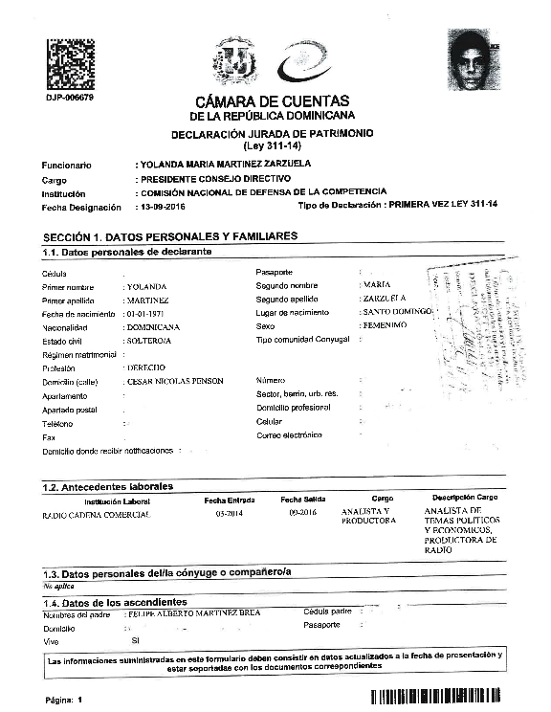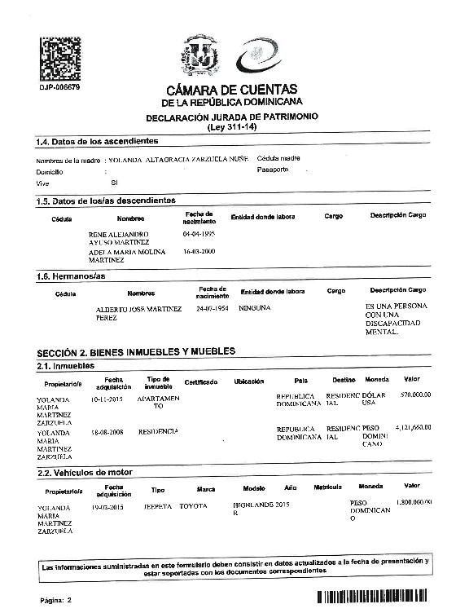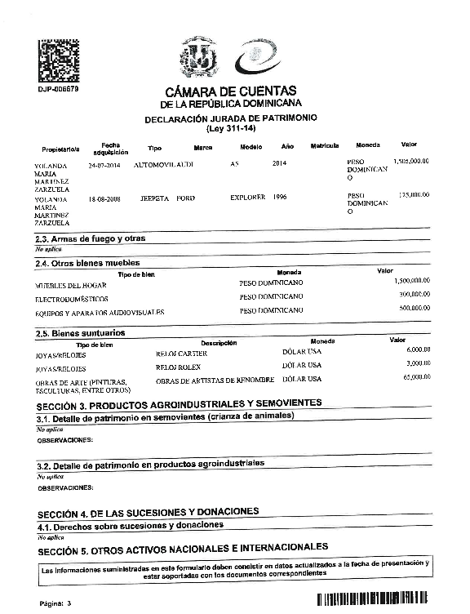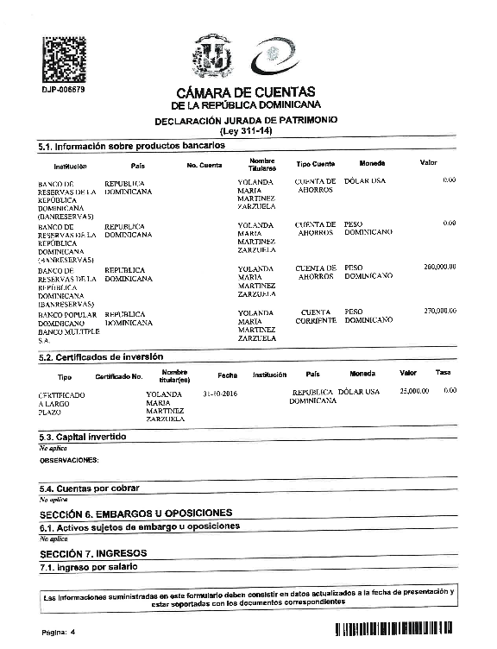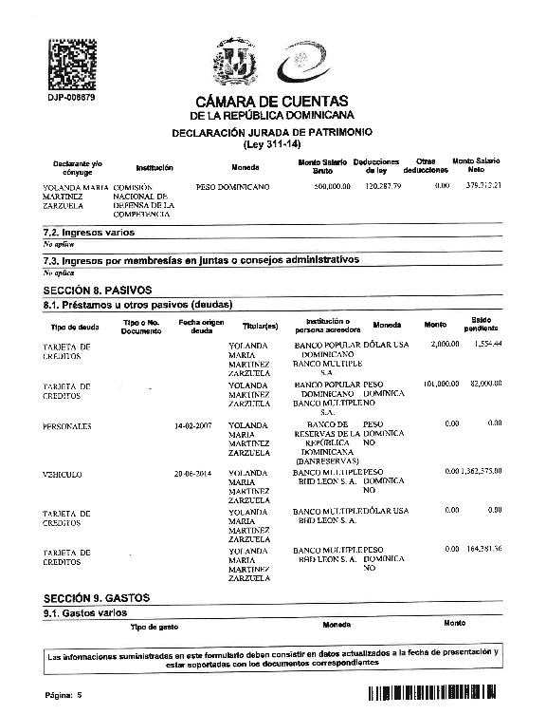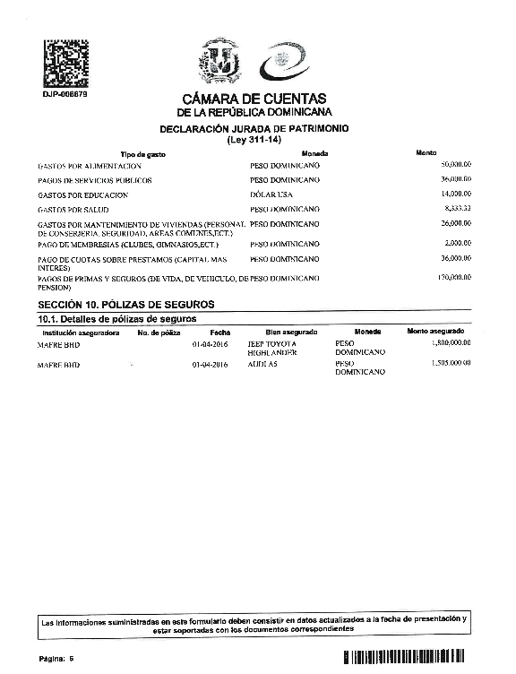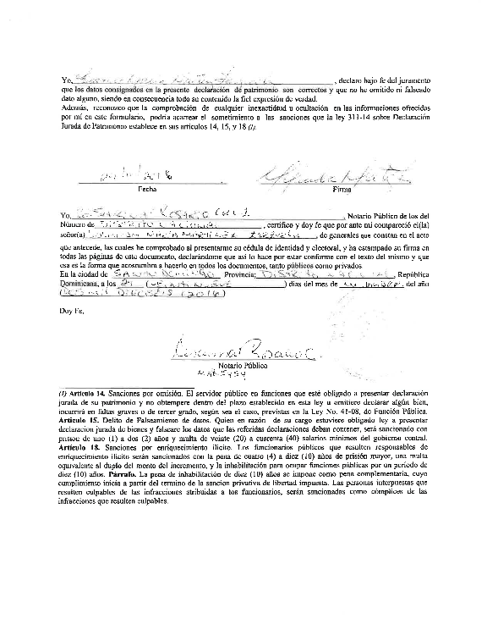
B. Nilka Jansen, Directora Ejecutiva

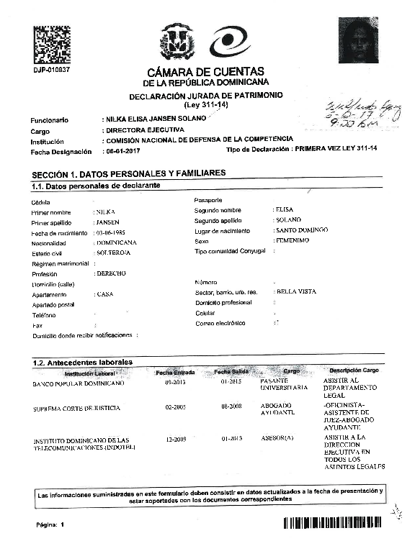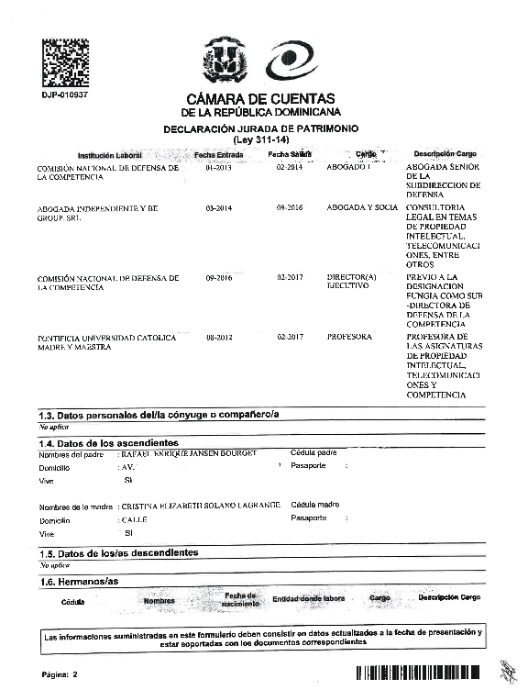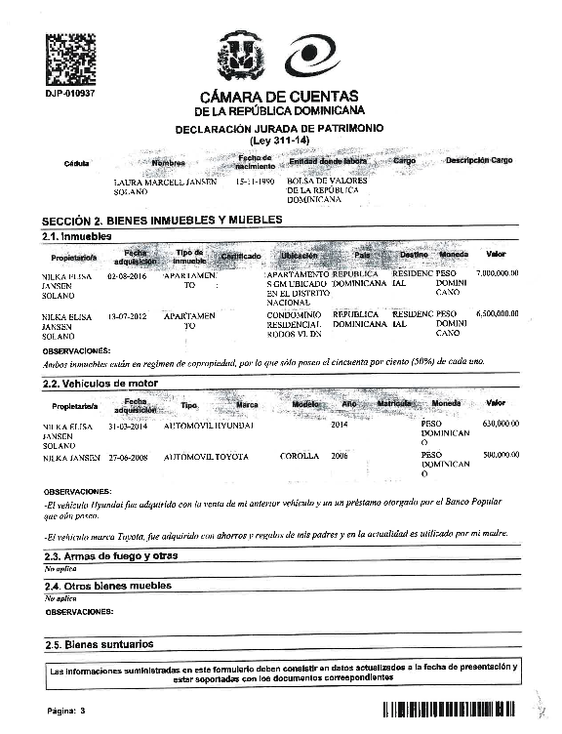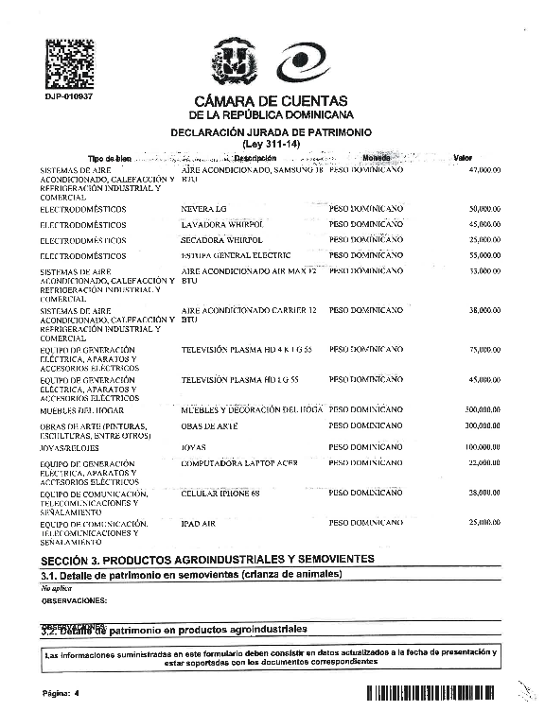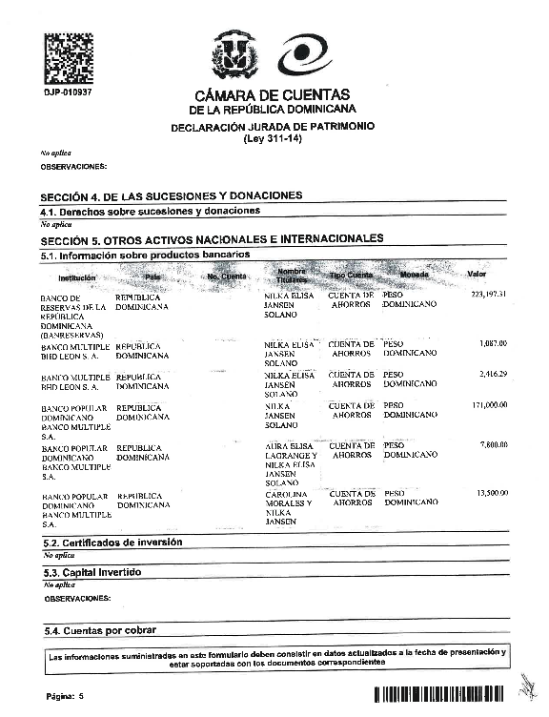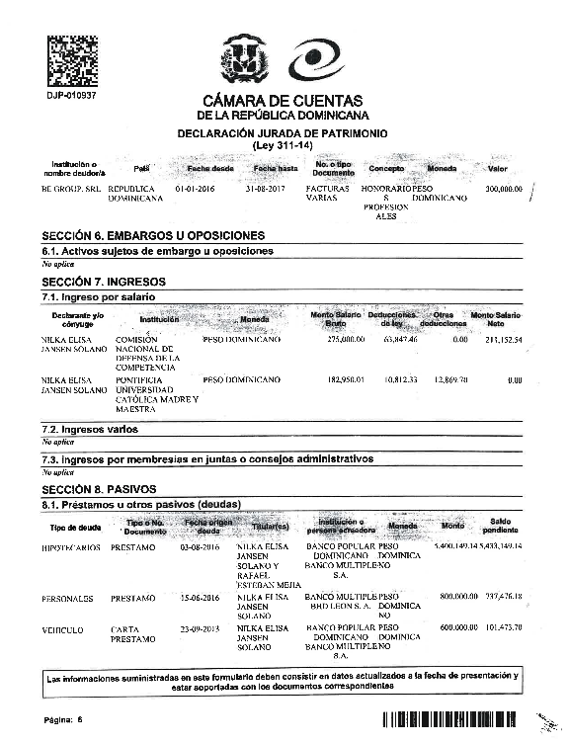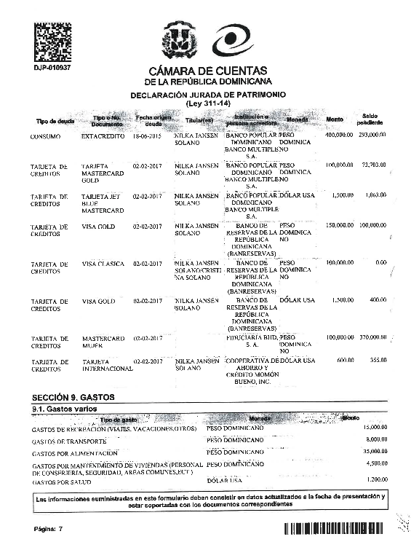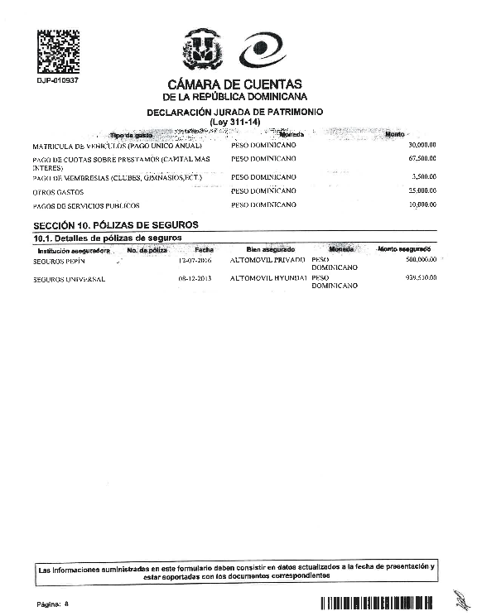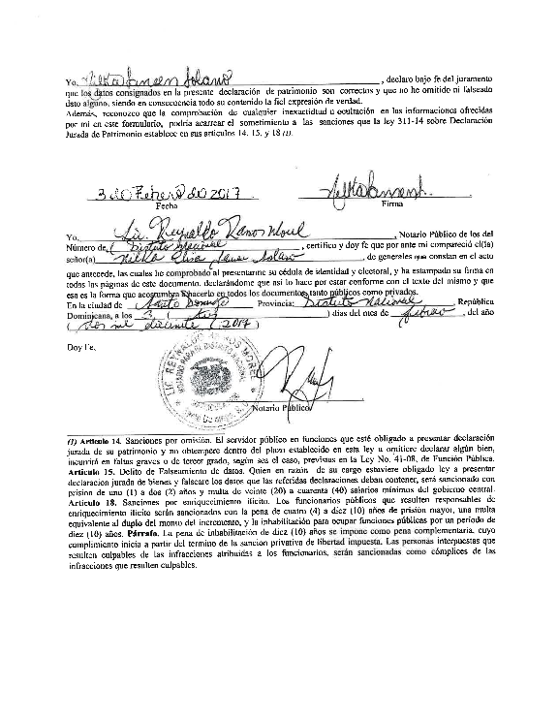

C. Antonio Rodríguez, Miembro del Consejo Directivo 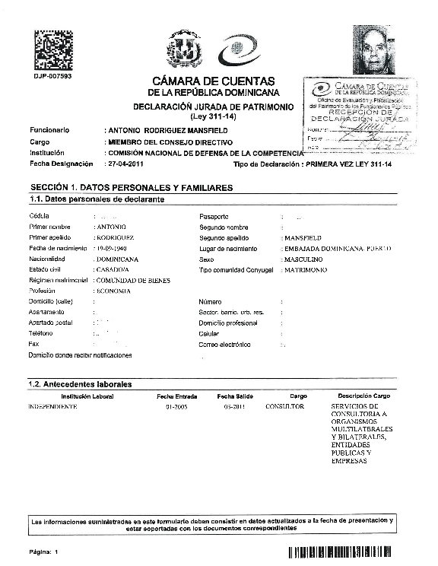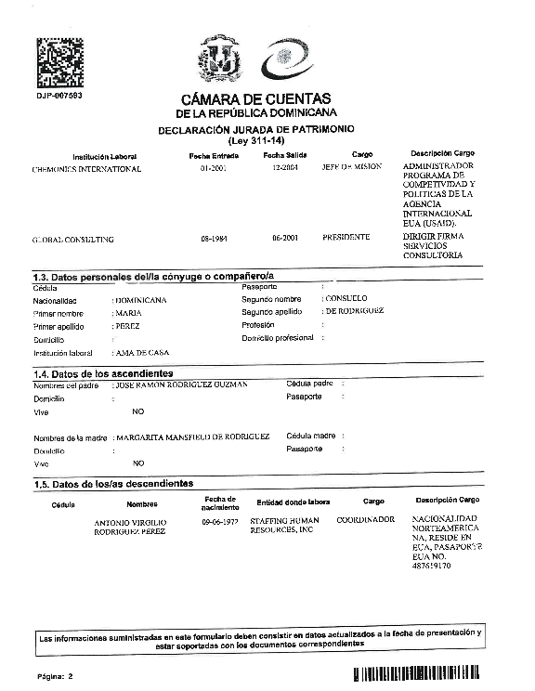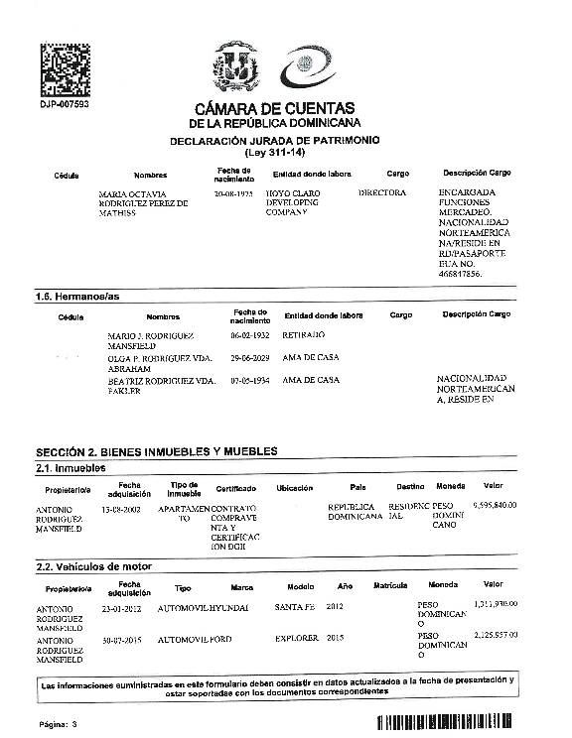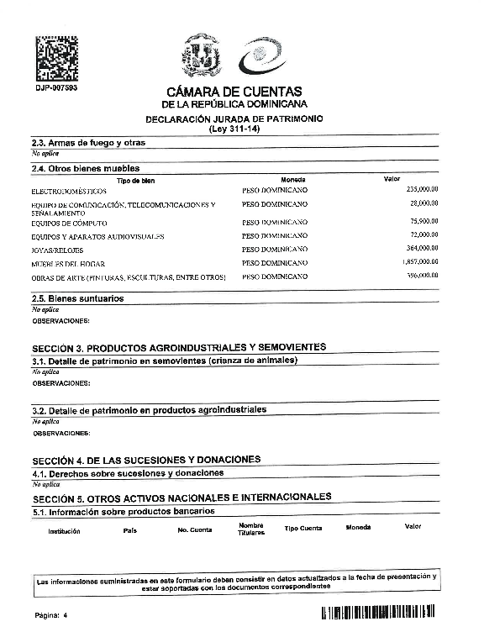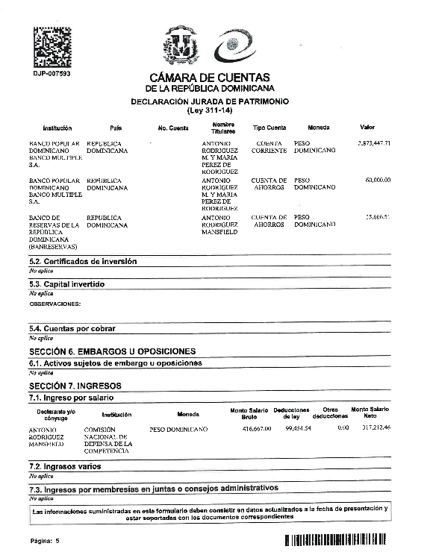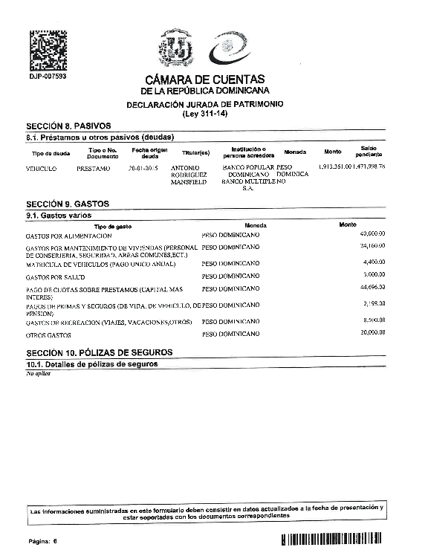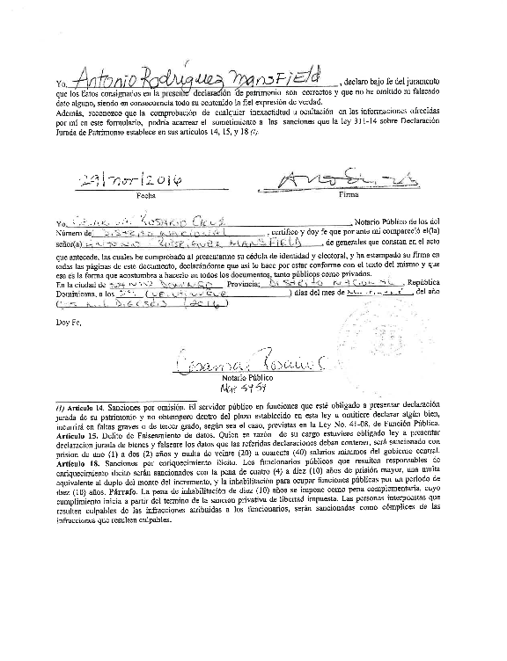
D. Esther Aristy, Miembro del Consejo Directivo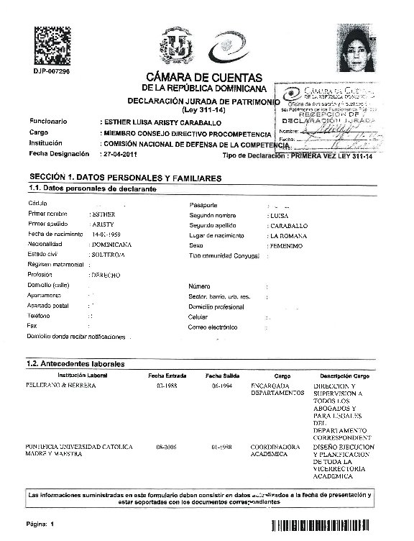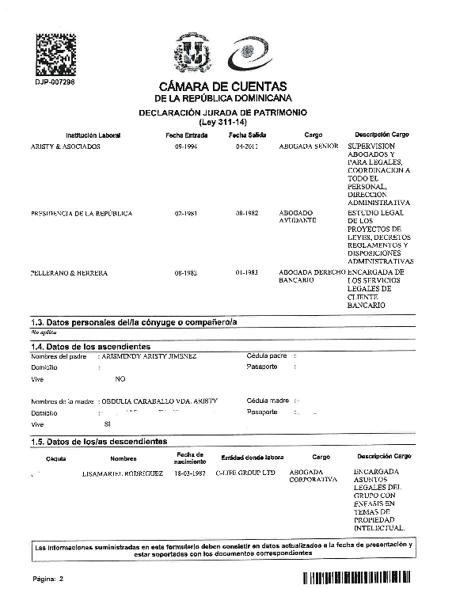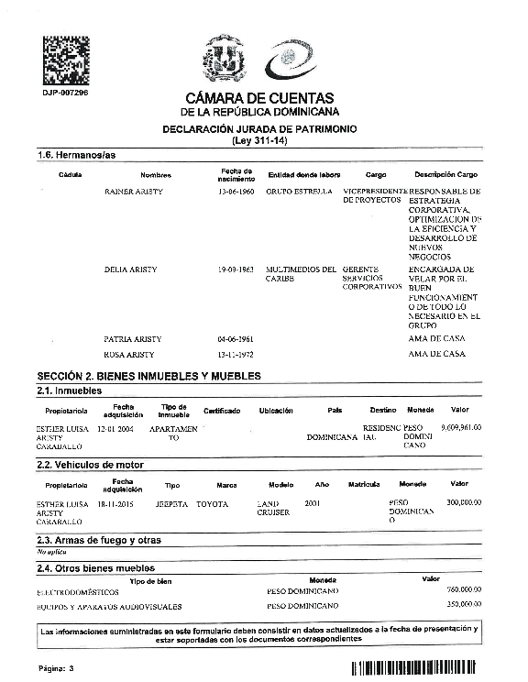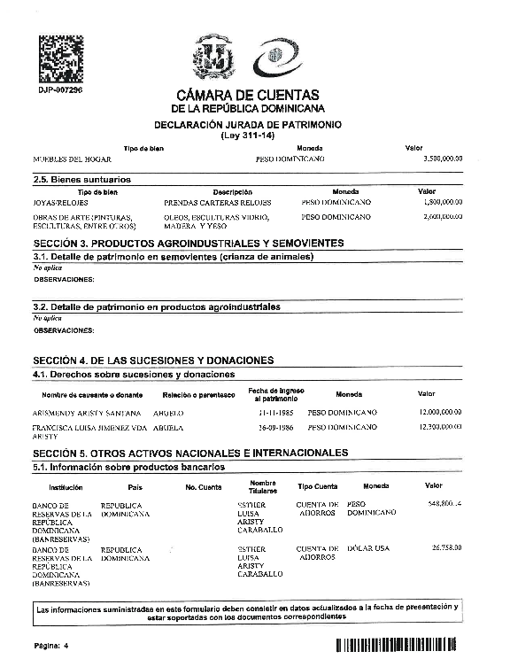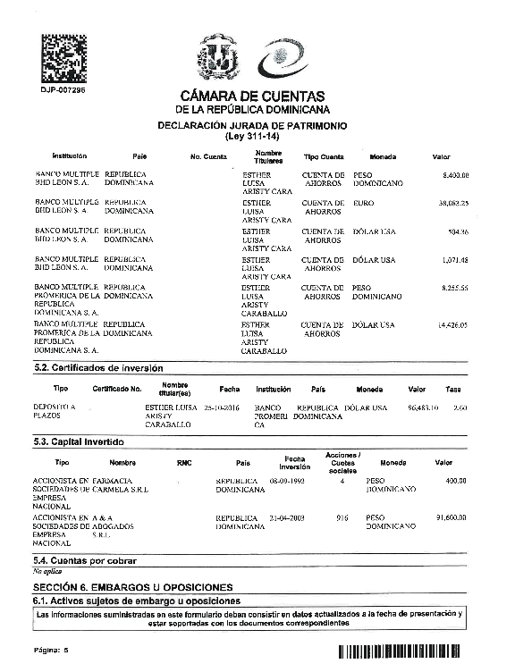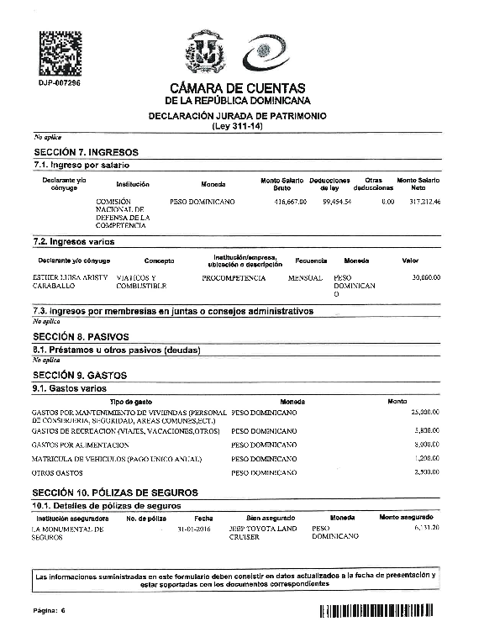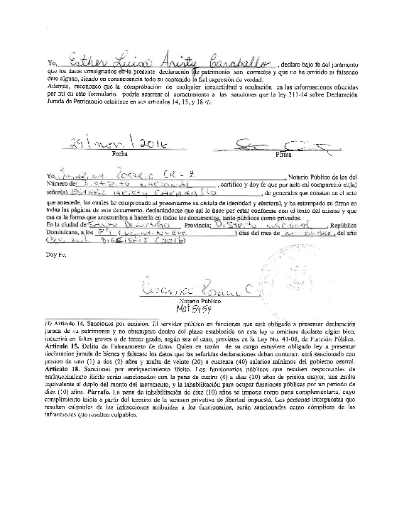
E. María Magdalena Gil, Miembro del Consejo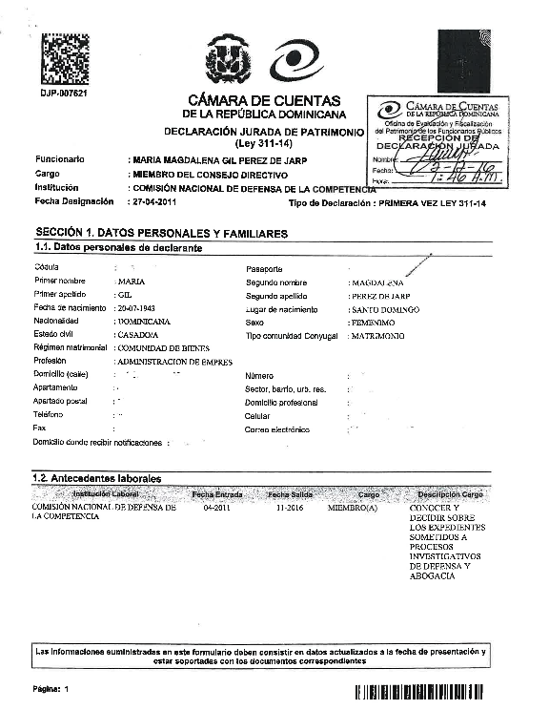
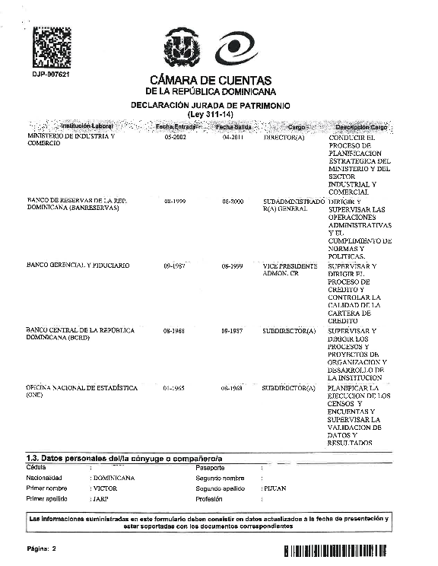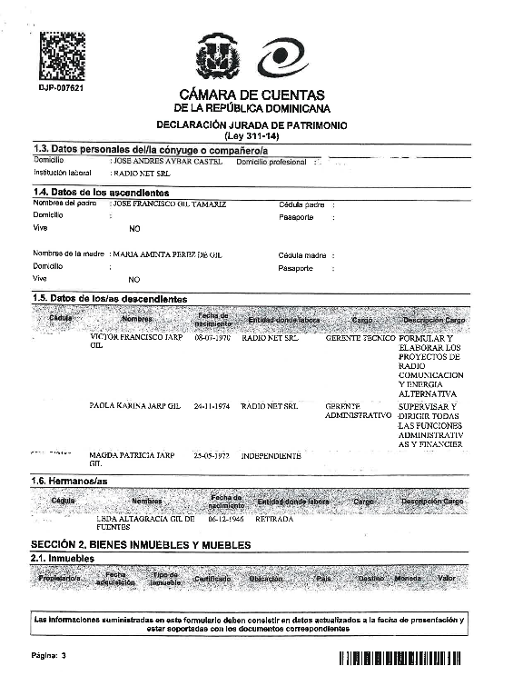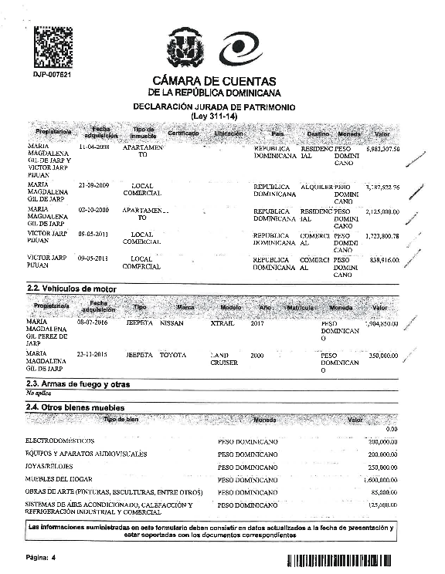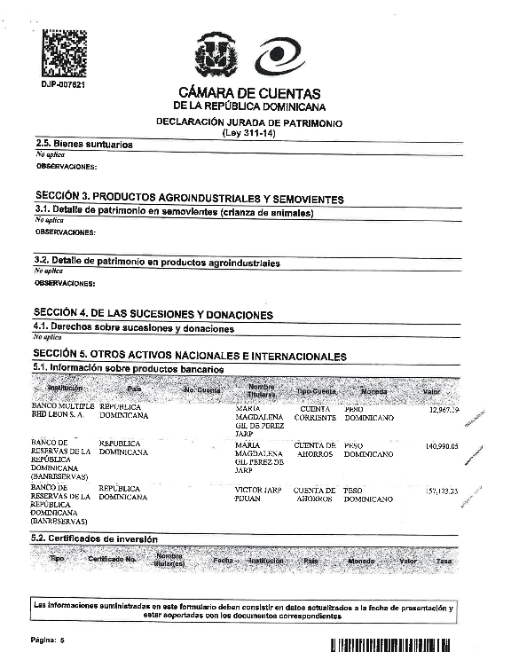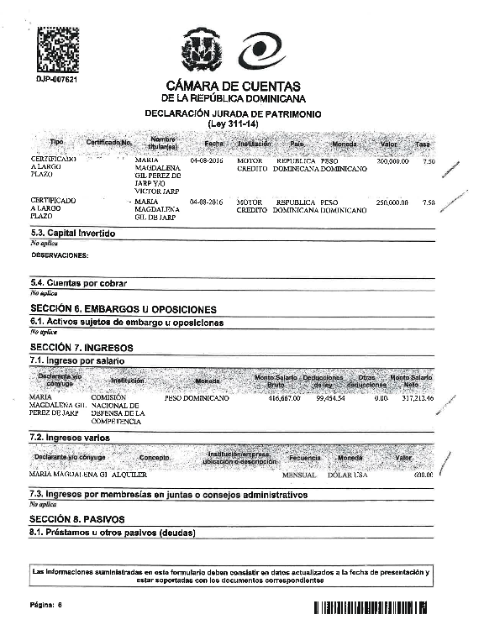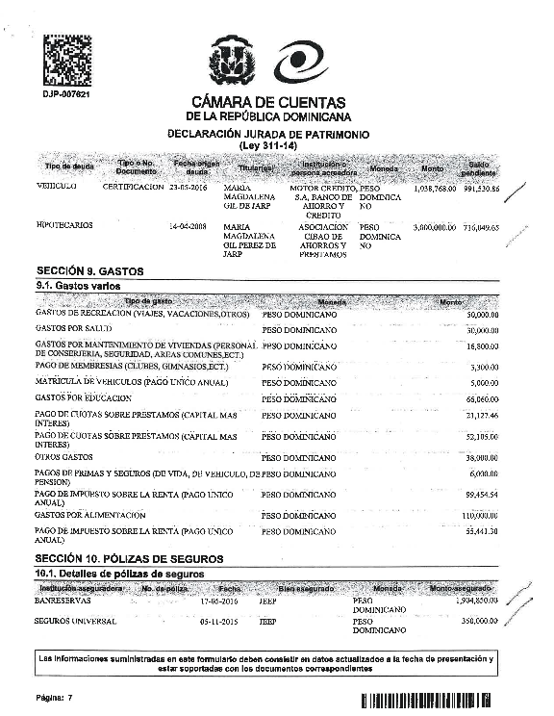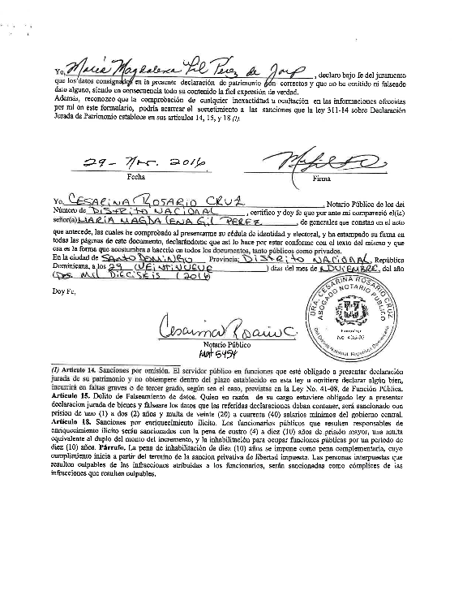

F. Marino Hilario, Miembro del Consejo Directivo
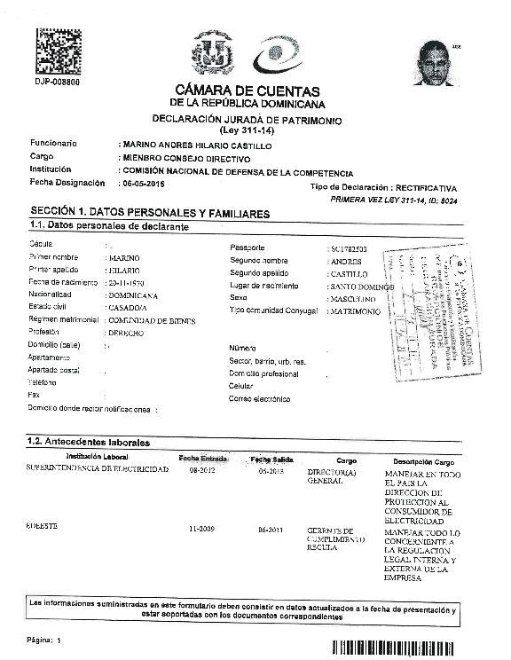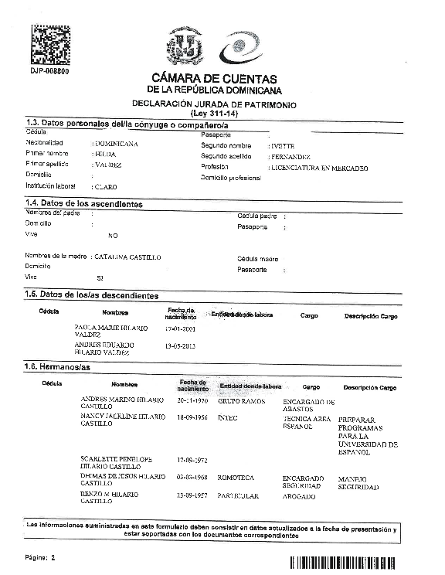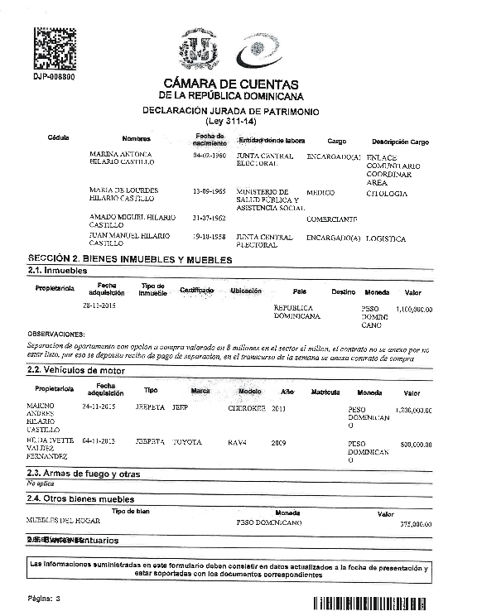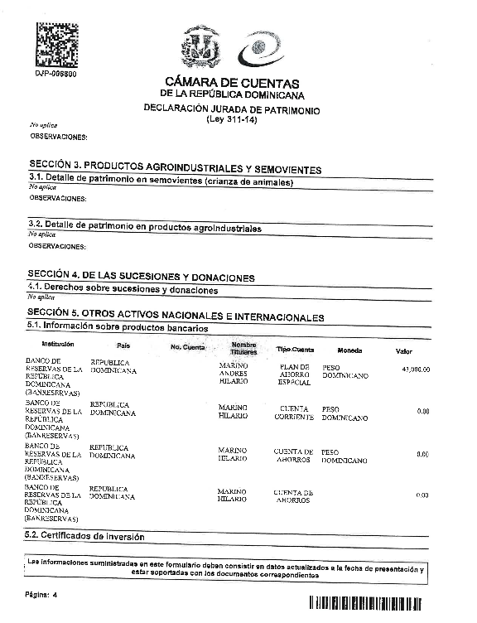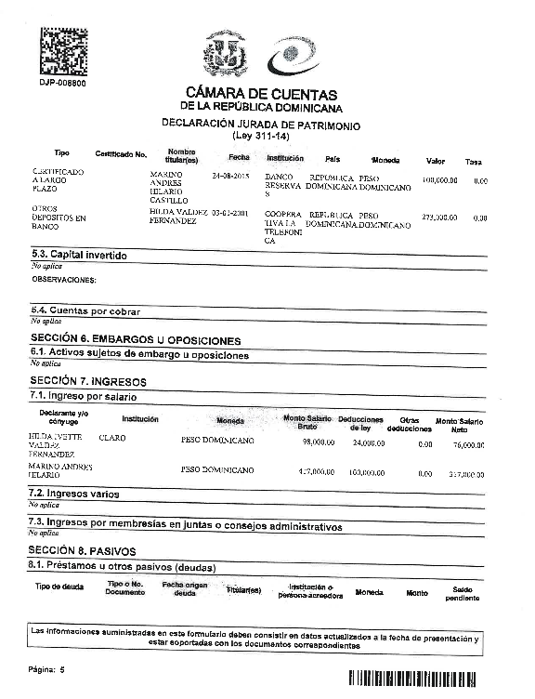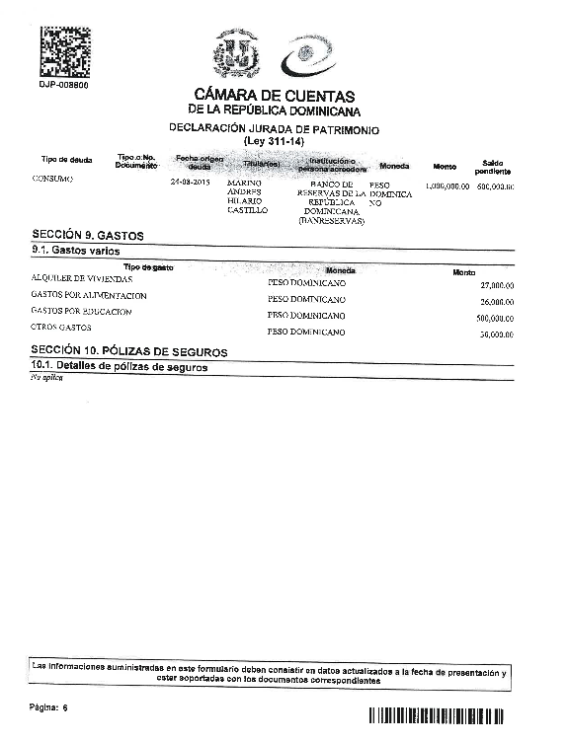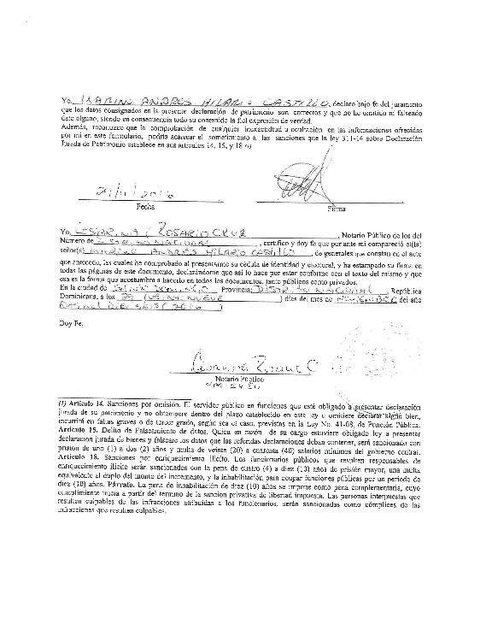

G. Rhina Peguero, Encargada del Departamento Administrativo y Financiero
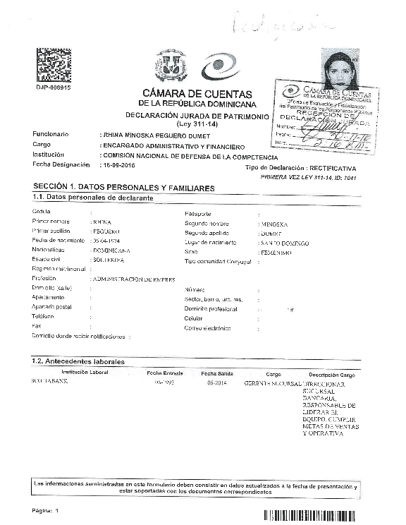
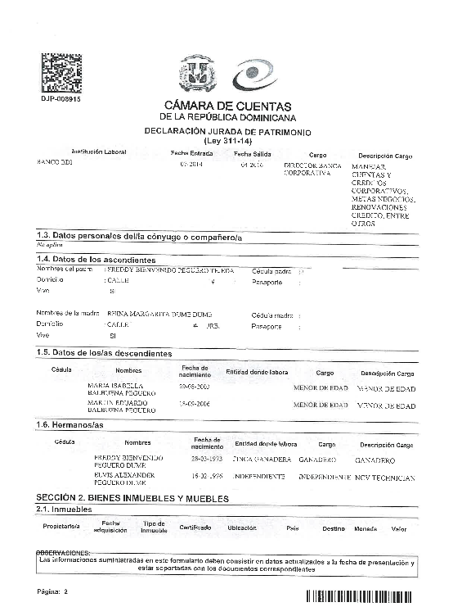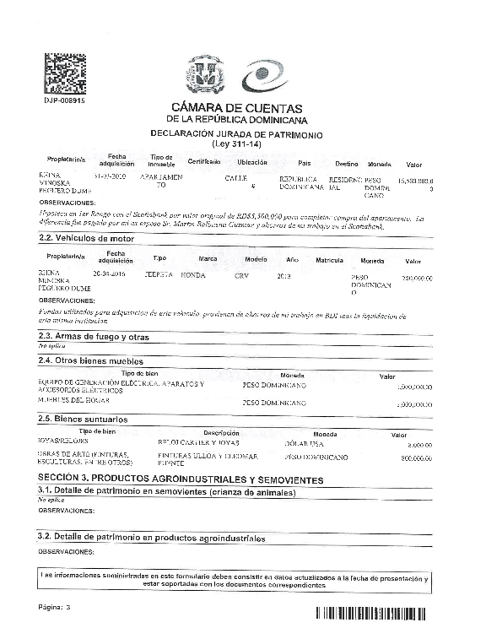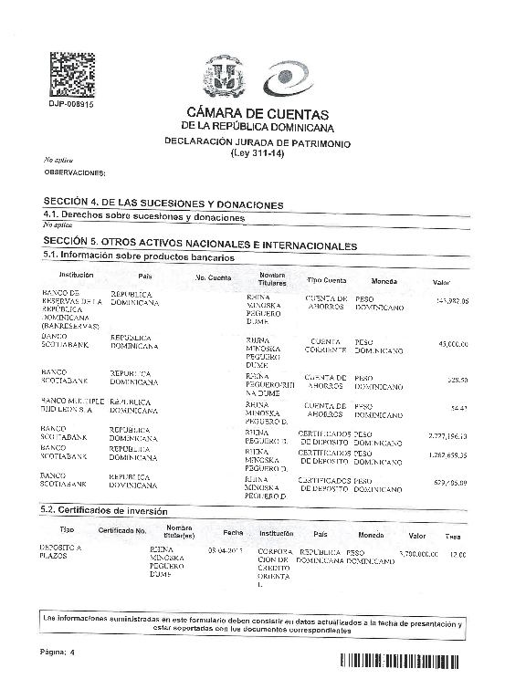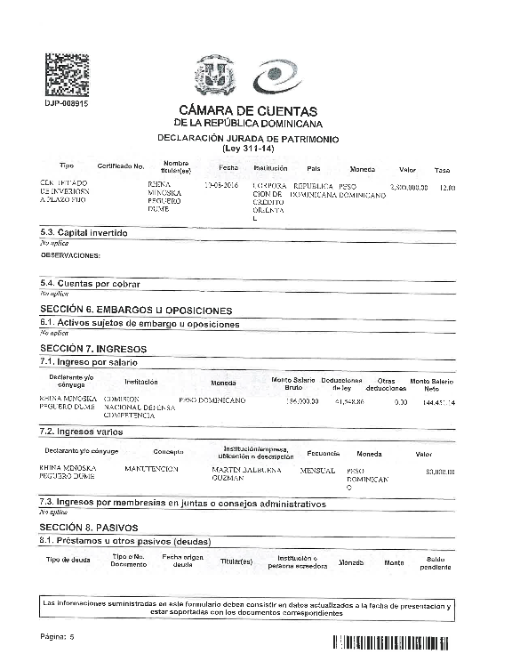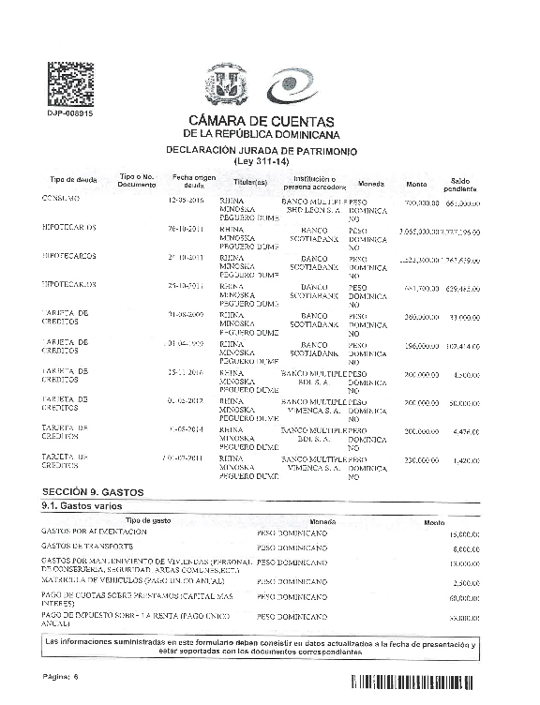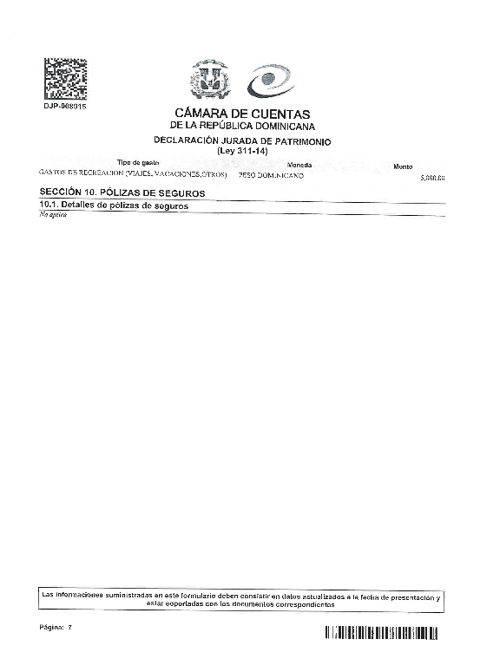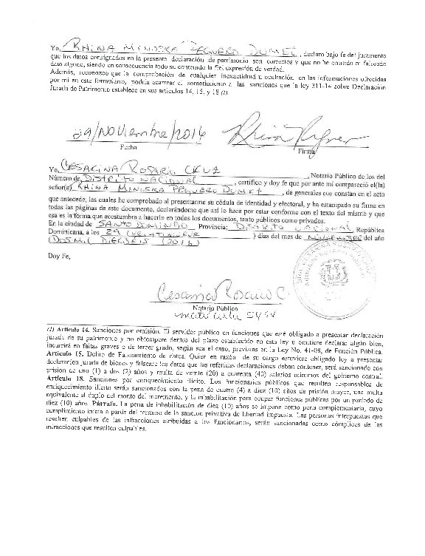

H. Carlos Mirabal, Encargado de Compras
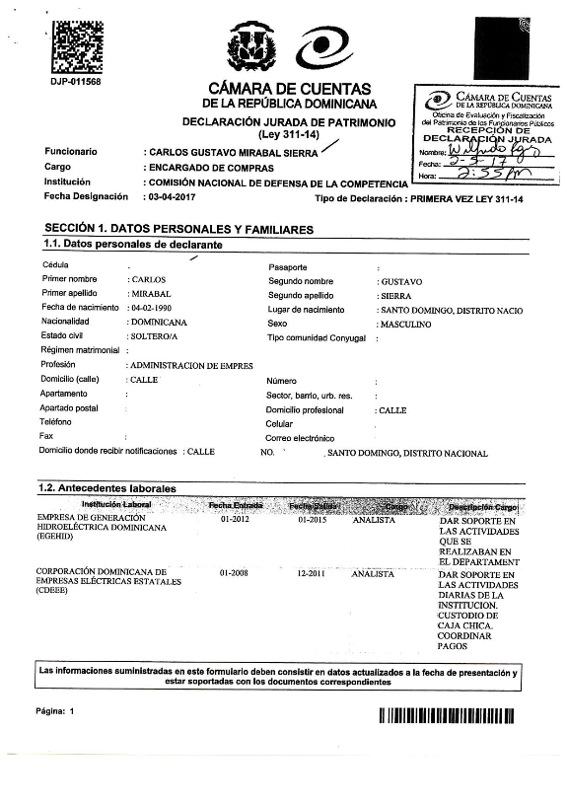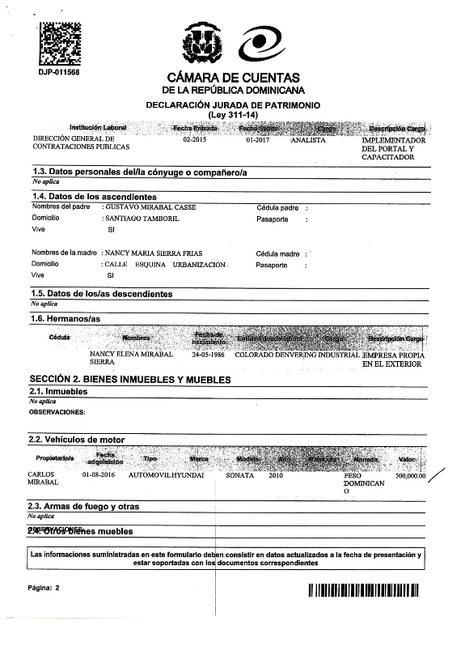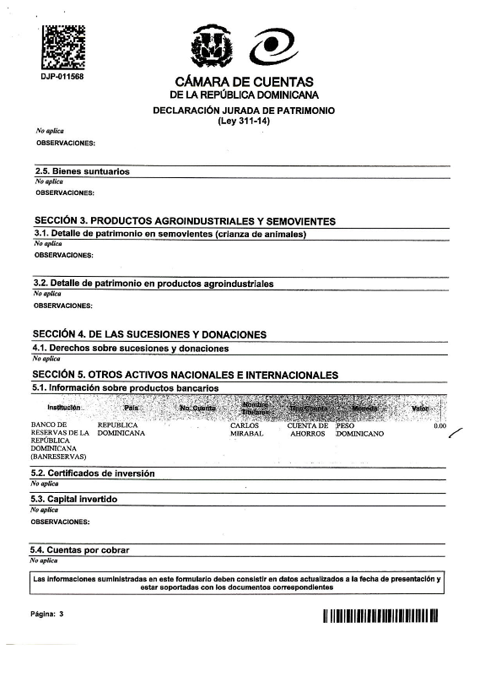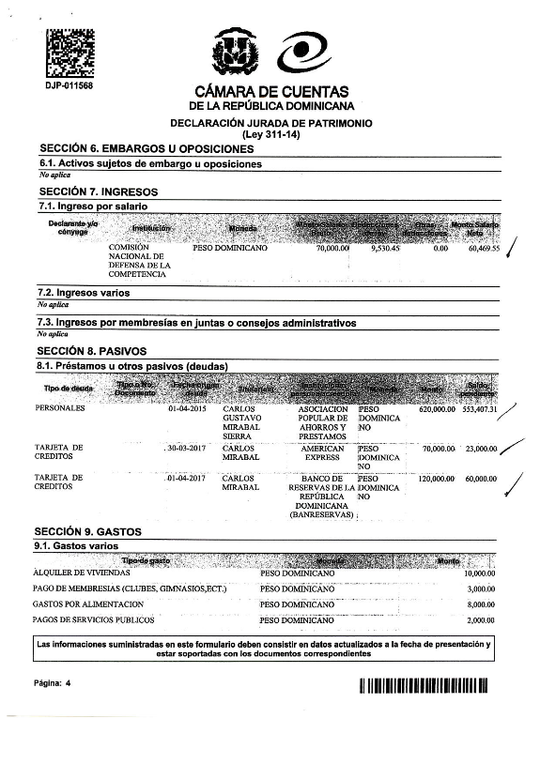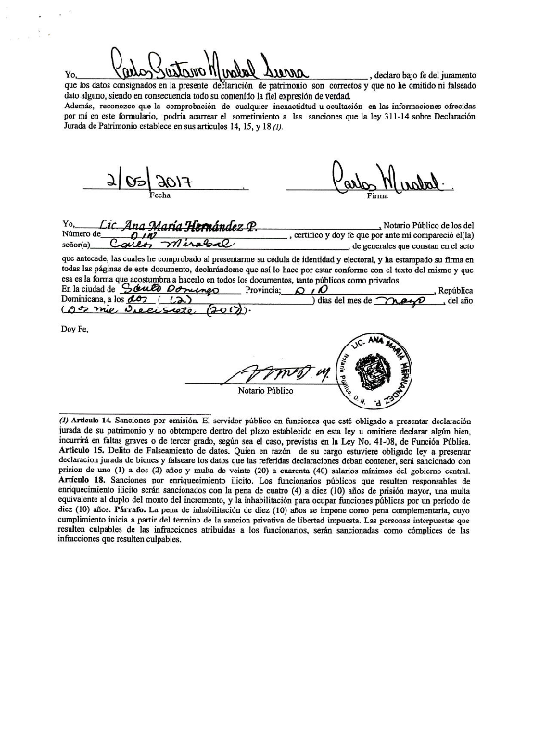

Anexo 7. Estados Financieros

Comisión Nacional de Defensa de la Competencia
"Año del Desarrollo Agroforestal"
Estados de Resultados
Del 1ro de Enero al 31 de Octubre del 2017
(Valores en RD$)
 |  | 2017
 |  | FONDO 100
INGRESOS CORRIENTES
TRANSFERENCIAS CORRIENTES RECIBIDAS:
DEL GOBIERNO CENTRAL (Nota 2.1) |  |  | 116,797,751.98
TOTAL DE INGRESOS |  |  | 116,797,751.98
GASTOS CORRIENTES
SERVICIOS PERSONALES (2.1) |  |  | 76,724,657.57
SERVICIOS NO PERSONALES (2.2) |  |  | 14,720,510.78
MATERIALES Y SUMINISTROS (2.3) |  |  | 7,609,349.45
OTROS GASTOS INSTITUCIONALES (2.6) |  |  | 3,553,677.44
TOTAL DE GASTOS |  |  | 102,608,195.24
RESULTADO CORRIENTE DEL PERIODO |  |  | 14,189,556.74
DEPRECIACION Y AMORTIZACIONES |  |  | 4,056,869.56
RESULTADOS NETO DEL PERIODO |  |  | 10,132,687.18

Comisión Nacional de Defensa de la Competencia
"Año del Desarrollo Agroforestal"
Balance General
Al 31 de Octubre del 2017
(Valores en RD$)
 |  |  |  |  | 2017
 |  |  |  |  | FONDO 100
ACTIVOS
ACTIVOS CORRIENTES
DISPONIBILIDADES CAJA Y BANCOS |  |  |  |  |  | 33,359,778.96
 |  |  |  |  |  | -
TOTAL ACTIVOS CORRIENTES |  |  |  |  |  | 33,359,778.96
ACTIVOS NO CORRIENTES
BIENES DE USO NETO |  |  |  |  |  | 58,164,382.82
TOTAL ACTIVOS NO CORRIENTES |  |  |  |  |  | 58,164,382.82
TOTAL ACTIVOS |  |  |  |  |  | 91,524,161.78
PASIVOS Y PATRIMONIO
PASIVOS CORRIENTES
CUENTAS POR PAGAR |  |  |  |  |  | 5,122,594.44
TOTAL PASIVOS CORRIENTES |  |  |  |  |  | 5,122,594.44
TOTAL PASIVOS |  |  |  |  |  | 5,122,594.44
PATRIMONIO
PATRIMONIO INSTITUCIONAL |  |  |  |  |  | 76,268,880.16
RESULTADO DEL PERIODO |  |  |  |  |  | 10,132,687.18
TOTAL PATRIMONIO |  |  |  |  |  | 86,401,567.34
TOTAL PASIVOS Y PATRIMONIO |  |  |  |  |  | 91,524,161.78

Anexo 8. Compras y Contrataciones

Relación de Compras y Contrataciones Clasificadas
por Procedimientos de Selección de Compras
Periodo Enero-Octubre 2017
Procedimiento de selección | Mes 2017 |  |  |  |  |  |  |  |  |  | Total Procesos | Total Monto RD$
Procedimiento de selección | Enero | Febrero | Marzo | Abril | Mayo | Junio | Julio | Agosto | Septiembre | Octubre
Por excepción | 2 | 3 | 2 | 2 | 3 | 4 | 2 | 5 | 3 | 5 | 31 | $4,709,730.36
Licitación | 0 | 0 | 0 | 0 | 0 | 0 | 0 | 0 | 0 | 0 | 0 | $0.00
Comparación de precios | 1 | 0 | 0 | 0 | 0 | 0 | 1 | 0 | 0 | 1 | 3 | $8,276,683.60
Compras menores | 2 | 0 | 1 | 1 | 1 | 4 | 0 | 1 | 1 | 3 | 14 | $3,827,902.19
Por debajo del umbral | 9 | 10 | 12 | 14 | 17 | 7 | 15 | 21 | 12 | 14 | 131 | $4,342,027.41
Total General RD$ | 14 | 13 | 15 | 17 | 21 | 15 | 18 | 27 | 16 | 23 | 179 | $21,156,343.56

Relación de Compras y Contrataciones Clasificadas por Rubros
Período Enero-Octubre 2017

Rubro | Mes 2017 |  |  |  |  |  |  |  |  |  | Total RD$
Rubro | Enero | Febrero | Marzo | Abril | Mayo | Junio | Julio | Agosto | Septiembre | Octubre
Pinturas y bases y acabados | $53,684.86 |  |  |  |  |  |  |  |  |  | $53,684.86
Mantenimiento y reparación vehículo | $78,889.56 |  | $10,089.00 | $133,735.60 | $8,399.99 |  | $30,026.14 | $31,860.00 | $4,454.57 | $49,560.00 | $347,014.86
Suministro de oficina | $74,821.49 |  | $15,179.40 |  | $176,083.39 | $259,613.50 | $68,145.00 |  |  | $228,291.06 | $822,133.84
Protocolo | $82,263.50 | $187,837.08 | $162,262.66 | $75,845.96 | $292,990.20 | $636,751.26 | $153,565.71 | $130,525.98 | $306,665.94 | $120,332.62 | $2,149,040.91
Consultoría | $47,790.00 | $49,843.20 | $708,000.00 | $48,970.00 |  |  |  |  |  |  | $854,603.20
Muebles y equipos de oficina | $45,430.00 |  |  | $183,625.58 |  |  |  | $48,442.41 |  | $21,487.80 | $298,985.79
Alimentos y bebidas | $28,045.38 | $53,234.67 |  |  |  | $74,449.40 | $1,378,759.20 | $49,253.20 | $23,864.72 | $3,481.00 | $1,611,087.57
Informática | $1,257,995.25 | $97,533.45 |  | $9,440.00 | $206,268.96 |  | $99,473.41 | $3,540.00 |  | $761,315.94 | $2,435,567.01
Servicios legales | $18,880.00 |  |  | $23,010.00 |  |  | $23,600.00 | $18,880.00 | $365,859.00 |  | $450,229.00
Servicio mantenimiento y limpieza | $129,387.00 |  | $13,570.00 |  |  |  |  |  |  |  | $142,957.00
Químicos/gases |  | $35,400.00 |  |  |  |  |  |  |  |  | $35,400.00
Imprenta y Publicaciones |  | $3,894.00 |  |  |  |  |  | $3,510.00 |  | $53,690.00 | $61,094.00
Materiales educativos |  | $1,700.00 |  |  |  |  |  |  |  |  | $1,700.00
Combustibles y Lubricantes |  | $250,000.00 | $300,000.00 |  | $520,000.00 | $275,000.00 | $350,000.00 | $310,000.00 | $310,000.00 | $660,000.00 | $2,975,000.00
Capacitación |  | $54,000.00 |  |  |  |  | $24,975.00 | $23,875.00 | $6,240.00 |  | $109,090.00
Ferretería |  | $67,853.40 |  | $33,835.91 |  | $8,590.40 |  |  | $106,656.68 |  | $216,936.39
Equipo informática y accesorios |  |  | $35,990.33 |  | $17,818.00 |  |  | $254,813.13 | $30,609.33 |  | $339,230.79
Componentes de vehículos |  |  | $28,203.39 |  |  |  |  |  |  |  | $28,203.39
Art. Limpieza, higiene, cocina |  |  | $90,409.61 |  |  |  |  |  | $61,485.08 |  | $151,894.69
Baterías y generadores y transmisión de energía |  |  | $33,076.82 | $5,000.00 |  |  |  |  | $5,007.35 |  | $43,084.17
Ferretería y pintura |  |  | $104,553.14 |  |  |  |  |  |  |  | $104,553.14
Fuentes de energía |  |  |  | $17,110.00 |  |  |  |  |  |  | $17,110.00
Puertas y ventanas de vidrio |  |  |  | $42,126.00 |  |  | $22,538.00 |  |  |  | $64,664.00
Servicio de Fotografía |  |  |  |  | $8,496.00 |  |  |  |  |  | $8,496.00
Telefonía y comunicaciones |  |  |  |  | $5,900.00 |  |  |  | $11,623.00 |  | $17,523.00
Ropa |  |  |  |  | $49,560.00 |  |  |  |  |  | $49,560.00
Productos para control de plagas |  |  |  |  | $9,440.00 |  |  |  |  | $10,030.00 | $19,470.00
Servicios informáticos |  |  |  |  | $1,199.99 |  |  |  |  | $16,207.51 | $17,407.50
Equipo de imprenta y publicación |  |  |  |  | $98,553.60 |  |  |  |  |  | $98,553.60
Construcción y edificación |  |  |  |  |  |  |  |  |  | $5,783,019.50 | $5,783,019.50
Servicios profesionales de ingeniería |  |  |  |  | $100,300.00 | $265,500.00 |  | $856,927.80 | $106,200.00 | $188,098.89 | $1,517,026.69
Productos médico, farmacia, laboratorio |  |  |  |  |  | $15,435.18 |  |  |  |  | $15,435.18
Equipos y suministro y comp. eléctricos |  |  |  |  |  |  | $50,662.12 |  |  |  | $50,662.12
Tecnologías de fabricación |  |  |  |  |  |  | $30,599.17 |  |  |  | $30,599.17
Artículos de tocador y cuidado personal |  |  |  |  |  |  |  | $53,100.00 |  |  | $53,100.00
Medios impresos |  |  |  |  |  |  |  | $47,760.50 |  |  | $47,760.50
Publicidad |  |  |  |  |  |  |  | $11,682.00 |  |  | $11,682.00
Formación profesional |  |  |  |  |  |  |  | $24,000.00 |  |  | $24,000.00
Artistas e intérpretes profesionales |  |  |  |  |  |  |  |  | $66,906.00 |  | $66,906.00
Transporte y mantenimiento |  |  |  |  |  |  |  |  |  | $7,000.00 | $7,000.00
Servicio de aseo y limpieza |  |  |  |  |  |  |  |  |  | $24,877.69 | $24,877.69
Total General RD$ | $1,817,187.04 | $801,295.80 | $1,501,334.35 | $572,699.05 | $1,495,010.13 | $1,535,339.74 | $2,232,343.75 | $1,868,170.02 | $1,405,571.67 | $7,927,392.01 | $21,156,343.56

Relación de Proveedores Contratados
Período Enero-Octubre 2017
Nombre del proveedor | Tipo documento Beneficiario | Tipo de empresa | Monto contratado RD$
Ferretería Americana, SAS | 1-01009918 | No Calificada | $ 93,036.58
Magna Motors, SA | 1-01055571 | No Calificada | $ 117,181.95
Improformas, SRL | 1-30198812 | No Calificada | $ 73,030.25
Activities Factory By Hidalgo, SRL | 1-31198384 | No Calificada | $ 19,263.50
Hernández Peguero y Asociados, SRL | 1-31039421 | No Calificada | $ 215,350.00
Canoa Travel, SRL | 1-31186963 | No Calificada | $ 173,300.00
Logomarca, SA | 1-01162058 | No Calificada | $ 47,221.24
Casa Cuevas, SRL | 1-30673764 | No Calificada | $ 148,679.38
Cecomsa, SRL | 1-02316163 | Gran empresa | $ 1,305,615.42
Rosario Cruz & Asociados, SRL | 1-30768188 | Pequeña empresa | $ 18,880.00
Compusoluciones JC, SRL | 1-00711452 | No Calificada | $ 143,090.35
Grupo Rybert, EIRL | 1-30592616 | No Calificada | $ 129,387.00
Corporación Copycorp RD, SA | 1-30680493 | Mediana empresa | $ 178,178.87
2P Technology, SRL | 1-30517037 | No Calificada | $ 239,616.70
Fumigadora Zapa, SRL | 13-00892075 | No Calificada | $ 35,400.00
RMH Corporación Graphic, SRL | 1-30969523 | No Calificada | $ 3,894.00
Gestiones Turísticas, SRL | 1-30042004 | No Calificada | $ 300,410.20
Dirección General de Aduanas y Puertos | 4-01039249 | Gran empresa | $ 1,700.00
Turinter, SA | 1-01096098 | No Calificada | $ 1,243,386.54
Sunix Petroleum, SRL | 1-30972731 | No Calificada | $ 1,725,000.00
Cámara Americana de Comercio de la República Dominicana, INC | 4-24002096 | No Calificada | $ 48,966.60
Datacursos Gaceta Judicial, SRL | 1-30586187 | No Calificada | $ 54,000.00
Dos-García, SRL | 1-30571872 | Mediana empresa | $ 67,853.40
María del Carmen Mena de Beato | 102591757 | Persona física | $ 49,843.20
Inversiones Coporativas 2012, SRL | 1-30915768 | No Calificada | $ 13,570.00
Emmanuel Alexander Rosario Estéves | 3104550284 | Persona física | $ 708,000.00
Offitek, SRL | 1-01893931 | No Calificada | $ 87,466.84
Padrón Office Supply, SRL | 1-30140715 | Pequeña empresa | $ 110,993.76
Prolimdes Comercial, SRL | 1-31084362 | Pequeña empresa | $ 143,802.72
Alcina Servicios, SRL | 1-30847495 | No Calificada | $ 5,605.00
Grupo Tecnológico Adexsus, SRL | 1-01876255 | Mediana empresa | $ 68,693.50
Grusaninter, SRL | 1-30937461 | No Calificada | $ 234,779.83
Daf Trading, SRL | 1-30752397 | Micro empresa | $ 218,695.30
Autocentro Navarro, SRL | 1-01807199 | Micro empresa | $ 5,000.00
Servicentro Serrata, SRL | 1-30064261 | No Calificada | $ 17,110.00
Construservice, SRL | 1-30016356 | Pequeña empresa | $ 42,126.00
Muebles y Equipos para Oficina León González, SRL | 1-01718013 | Gran empresa | $ 50,976.00
Ofinova, SRL | 1-30775141 | Pequeña empresa | $ 159,910.99
Skagen, SRL | 1-01840927 | Gran empresa | $ 42,668.80
Vantroy Estévez, SRL | 1-30533803 | Micro empresa | $ 41,300.00
Aicrag Installa, SRL | 1-31205552 | Gran empresa | $ 9,440.00
Nebeform EA, ERIL | 1-31478522 | No Calificada | $ 1,180.00
Centro Cuesta Nacional, SAS | 1-01019921 | Gran empresa | $ 210,064.72
Cafetería 2000, SRL | 1-01653701 | Gran empresa | $ 1,424,504.26
Unidad Tecnológica Dominicana, SRL | 1-31145371 | Gran empresa | $ 161,508.96
Bonval, SRL | 1-30501246 | Gran empresa | $ 640,000.00
V Energy, SA | 1-01068744 | No Calificada | $ 610,000.00
Compu-office Dominicana, SRL | 1-30228698 | Mediana empresa | $ 96,075.61
OD Dominicana Corp | 1-30695407 | No Calificada | $ 7,630.21
Soluciones Automotrices, SA | 1-24028663 | No Calificada | $ 38,496.43
LR Cámaras Shop, SRL | 1-30600473 | No Calificada | $ 10,046.00
Negocios Dominicaly, SRL | 1-31000894 | Gran empresa | $ 73,142.30
Acrilarte, SRL | 1-30677506 | Pequeña empresa | $ 97,320.50
Red Fox Solutions, SA | 1-30573387 | Gran empresa | $ 5,900.00
Inkdom, SRL | 1-30081621 | Gran empresa | $ 1,199.99
Miriam Daniela Grullón | 108258211 | Persona física | $ 19,470.00
Editora Listín Diario, SA | 1-01014334 | Gran empresa | $ 98,553.60
Cristian Orlando Taveras Mercedes | 115294928 | Persona física | $ 5,900.00
R Tirado Solutions Services, SRL | 1-31420372 | Gran empresa | $ 115,339.10
Jongreg Hybrid Trading, SRL | 1-31293948 | Gran empresa | $ 8,590.40
Dies Trading, SRL | 1-31057888 | Pequeña empresa | $ 15,435.18
New Image Solutions And Marketing, SRL | 1-30298483 | Pequeña empresa | $ 120,832.00
Rajd Comercial, SRL | 1-30969922 | Gran empresa | $ 164,610.00
Publi Master, EIRL | 1-24012971 | Micro empresa | $ 71,419.50
Mudanzas Dominicanas, SRL | 1-30713928 | Gran empresa | $ 7,000.00
Servicios S&H, SRL | 1-01633158 | Gran empresa | $ 24,877.69
Kabalo, SRL | 1-30704831 | Gran empresa | $ 35,400.00
Objectlink, SRL | 1-30878501 | Micro empresa | $ 155,760.00
Constructora Inocencio Guzmán & Asociados, SRL | 1-30467171 | Pequeña empresa | $ 76,582.99
Ravelo Domínguez & Asociados, SRL | 1-30166684 | Pequeña empresa | $ 5,783,019.50
Patronato de Ayuda a Casos de Mujeres Maltratadas (PACAMM) | 4-30012102 | No Calificada | $ 20,000.00
Compudonsa, SRL | 1-01500263 | Mediana empresa | $ 649,159.30
Heavens Construcción, SRL | 1-30153132 | Micro empresa | $ 430,700.00
Dipuglia PC Outlet Store, SRL | 1-30117659 | Mediana empresa | $ 109,099.12
Archivo General de la Nación | 4-01030924 | Gran empresa | $ 15,000.00
Don Eventos, SRL | 1-24029432 | Pequeña empresa | $ 36,748.92
D Licianthus Flor y Follajes, SRL | 1-30332772 | Gran empresa | $ 6,499.99
Suplibancos, SRL | 1-01747382 | Gran empresa | $ 22,538.00
SDQ Training Center, SRL | 1-30694125 | No Calificada | $ 9,975.00
Fundación Institucionalidad y Justicia, INC | 4-01502313 | No Calificada | $ 23,875.00
Banderas Global, SRL | 1-31157319 | No Calificada | $ 68,263.00
Publiplas, SA | 1-01500492 | No Calificada | $ 11,682.00
Industria Nacional de Etiquetas, SRL | 1-01129451 | No Calificada | $ 3,510.00
Constructora SARC & Asociados, SRL | 1-31027466 | No Calificada | $ 797,927.80
CAES | 1-30776776 | Micro empresa | $ 24,000.00
Industria Nacional de Administración Pública | 4-01507862 | No Calificada | $ 6,240.00
Viamar, SA | 1-01011149 | Gran empresa | $ 4,454.57
Magi Graphic Impresos y Papelería, SRL | 1-30914232 | Micro empresa | $ 66,906.00
Red Dot Tech, SAS | 1-30868182 | Micro empresa | $ 11,623.00
Acosta Perdomo Abogados y Consultores, SRL | 1-31045731 | Gran empresa | $ 365,859.00
Total General RD$ |  |  | $21,156,343.56

